**Tài liệu**

**hướng dẫn sử dụng**

**Phần mềm**

**Quản lý Phòng khám nha khoa**

Version 1.1

**Thành phố Hồ Chí Minh, 10 - 2024**

**MỤC LỤC**

CHƯƠNG 1. GIỚI THIỆU 4

1.1 Một số thông tin cần biết 4

1.2 Mục đích: 4

1.3 Giới thiệu phần mềm: 4

1.4 Sơ lược phần mềm: 4

CHƯƠNG 2. Khái quát 5

2.1 Một số lưu ý 5

2.2 Môi trường hoạt động 5

2.3 Mô tả chi tiết các nhóm vai trò thao tác trên phần mềm 5

2.4 Truy cập vào phần mềm 6

2.5 Cấu trúc hệ thống và điều hướng 6

2.6 Thoát khỏi phần mềm 7

CHƯƠNG 3. Các bước sử dụng chức năng của phần mềm 7

3.1 Tiến hành đăng nhập 7

3.2 Quên mật khẩu 7

3.3 Thay đổi mật khẩu 8

3.4 Thay đổi ngôn ngữ 9

3.5 Quản lý tất cả dữ liệu với vai trò quản lý 10

3.5.1 Quản lý thông tin 11

3.5.2 Quản lý lịch làm việc 15

3.5.3 Quản lý kho vật tư, dịch vụ 17

3.5.4 Quản lý thu, chi tiêu 19

3.5.5 Thống kê doanh thu 20

3.5.6 Quản lý lương nhân viên 21

3.6 Làm việc tại phòng khám đối với “Bác sĩ”: 22

3.6.1 Quản lý bệnh nhân 22

3.6.2 Xem lịch làm việc 29

3.7 Làm việc tại phòng khám đối với “Lễ tân”: 31

3.7.1 Tiếp nhận bệnh nhân 31

3.7.2 Danh sách tiếp nhận bệnh nhân 34

3.7.3 Xem lịch làm việc bác sĩ 34

3.7.4 Thu ngân 36

CHƯƠNG 4. Xử lý các sự cố phổ biến 38

4.1 Không thể truy cập vào phần mềm 38

4.2 Không thể đăng nhập vào hệ thống 38

CHƯƠNG 5. Thông tin liên hệ 38

# GIỚI THIỆU

## Một số thông tin cần biết

Tài liệu được viết cho mục đích hướng dẫn sử dụng phần mềm quản lý Phòng khám Nha khoa. Tài liệu có phiên bản 1.0 và sẽ được cập nhật trong quá trình phát triển phần mềm.

## Mục đích:

- Hướng dẫn người dùng sử dụng các chức năng của phần mềm.

- Dùng để tra cứu trong khi sử dụng phần mềm hoặc tìm hiểu về phần mềm trước khi sử dụng.

## Giới thiệu phần mềm:

- Phần mềm quản lý Phòng khám Nha khoa là một phần mềm dành cho chủ phòng khám và nhân viên của phòng khám (bác sĩ và lễ tân), được phát triển bởi nhóm 18, gồm có 5 thành viên.

Phần mềm quản lý Phòng khám Nha Khoa:

● Phần mềm giúp Chủ phòng khám có thể dễ dàng quản lý toàn bộ hoạt động của phòng khám Nha khoa.

● Các cập nhật và hoạt động trong phần mềm luôn được lưu trữ và phân quyền rõ ràng giúp cho các bộ phận dễ dàng theo dõi và quản lý.

## Sơ lược phần mềm:

- Phần mềm được viết theo mô hình 3-Layer gồm Data Access Layer (DAL), Business Logic Layer (BLL), Presentation Layer (GUI)

- Phần mềm được thực hiện bằng ngôn ngữ C# và hệ cơ sở dữ liệu SQL Server kết nối bằng thư viện SQLDataClient.

- Nhằm đảm bảo bảo mật phần mềm, phần mềm chỉ nên sử dụng trong hệ thống nội bộ của công ty và tránh sử dụng các tính năng bên ngoài nhằm hạn chế việc rò rỉ dữ liệu ra bên ngoài, gây tổn thất cho doanh nghiệp.

# Khái quát

Người dùng sẽ đăng nhập bằng tài khoản đã được cung cấp để truy cập vào đùng vai trò của mình (Chủ phòng khám, Bác sĩ, Lễ tân).

## Một số lưu ý

- Một số giao diện sau khi cập nhật lại có thể sẽ không giống như hướng dẫn. Tuy nhiên, phần mềm vẫn sẽ đảm bảo có đầy đủ tính năng nên có thể an tâm sử dụng.

- Một số phần của phần mềm có thể không có trong tài liệu hướng dẫn sử dụng. Nếu nhân viên gặp phải vấn đề này có thể liên hệ cấp trên để liên hệ nhà phát triển phần mềm cập nhật lại tài liệu.

- Nếu có vấn đề trục trặc kỹ thuật gì khi sử dụng phần mềm, bạn có thể báo lại với nhà phát triển để được hỗ trợ sửa chữa.

- Phần mềm có thể không hoạt động trơn tru ở một số máy tính đời cũ, máy tính có cấu hình yếu hoặc thiết bị kết nối mạng không ổn định.

- Nếu có thắc mắc về phần mềm, vui lòng liên hệ nhà cung cấp để được hỗ trợ tốt nhất.

## Môi trường hoạt động

- Phần mềm sẽ hoạt động mượt mà trên môi trường Window 10/11.

- Các thao tác trên phần mềm có thể sử dụng bằng chuột, bàn phím rời hoặc bàn phím ảo tùy vào các chức năng của phần mềm.

## Mô tả chi tiết các nhóm vai trò thao tác trên phần mềm

|  |  |
| --- | --- |
| **Nhóm người sử dụng** | **Chức năng** |
| Chủ phòng khám | * Tạo tài khoản * Cấp quyền và vị trí làm việc * Vô hiệu hóa tài khoản * Quản lý nhân viên * Quản lý bệnh nhân * Quản lý kho * Quản lý doanh thu * Quản lý ca làm việc * Quản lý lương nhân viên |
| Bác sĩ | * Quản lý ca làm việc của bản thân * Quản lý bệnh nhân của mình * Xem, sửa, xuất toa thuốc |
| Lễ tân | * Tiếp nhận bệnh nhân * Phân loại bệnh nhân * Chỉ định bác sĩ * Chỉ định dịch vụ * Quản lý kho * Sắp xếp lịch làm việc bác sĩ * Tạo lịch tái khám * Thu ngân |

## Truy cập vào phần mềm

• Người dùng chọn vai trò tương ứng và đăng nhập tài khoản và mật khẩu được cấp để truy cập vào hệ thống. Dựa vào đó, hệ thống sẽ chuyển sang giao diện làm việc tương ứng với từng vai trò.

• Tài khoản nhân viên sẽ được chủ phòng khám cung cấp.

## Cấu trúc hệ thống và điều hướng

Giao diện thể hiện các chức năng chính phía giữa màn hình. Khi thao tác, tùy vào từng vai trò mà hệ thống sẽ thể hiện các chức năng chi tiết tương ứng.

## Thoát khỏi phần mềm

Người dùng bấm vào Quản lý tài khoản và nhấn nút Đăng xuất để thoát khỏi phần mềm.

# Các bước sử dụng chức năng của phần mềm

## Tiến hành đăng nhập

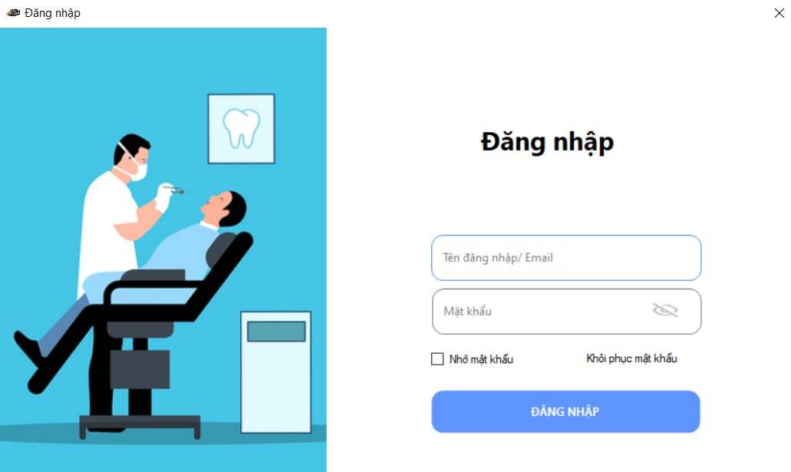

* Người dùng nhập tài khoản và mật khẩu đã được cung cấp trước đó và ấn vào nút đăng nhập.
* Nếu sai mật khẩu/ quên mật khẩu, người dùng sẽ ấn vào nút “Khôi phục mật khẩu” để được cung cấp mật khẩu mới.
* Nếu đăng nhập thành công sẽ hiển thị thông báo thành công và chuyển vào giao diện chính.
* Khi đăng nhập sẽ vào được giao diện trang chủ tùy theo vai trò người sử dụng

## Quên mật khẩu

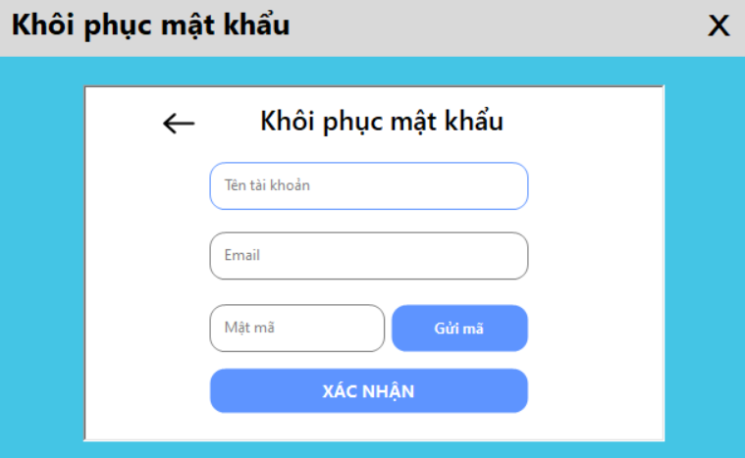

* Người dùng có thể chọn nút quay lại để quay lại trang đăng nhập
* Người dùng chọn “Khôi phục mật khẩu”, nhập thông tin tên tài khoản, email
* Nếu thông tin đúng người dùng sẽ nhận được một mã được gửi qua email.

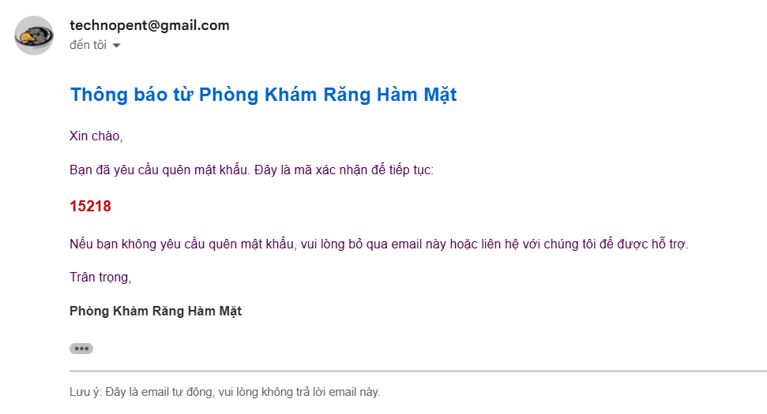

* Mật khẩu mới sẽ là số CCCD của người dùng

## Thay đổi mật khẩu

* Sau khi đăng nhập thành công người dùng nhấn vào Avatar của mình ở góc phía trên bên phải màn hình để vào giao diện thay đổi mật khẩu
* Người dùng nhập Mật khẩu hiện tại, Mật khẩu mới và Xác nhận mật khẩu sau đó nhấn “Đổi mật khẩu”
* Nếu người dùng nhập đúng thông tin sẽ hiện ra thông báo đổi mật khẩu thành công

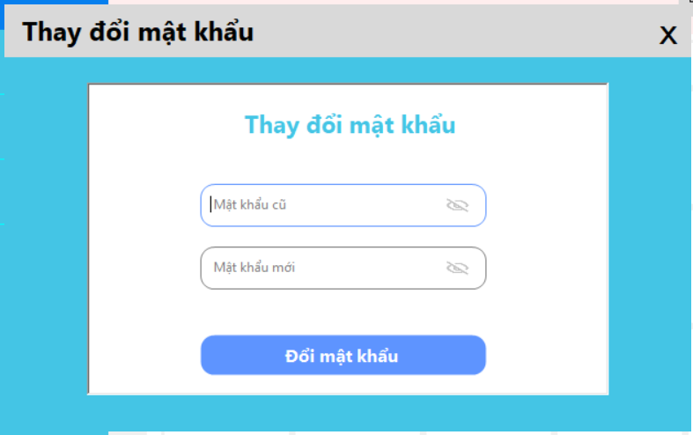

* Người dùng nhấn “Xác nhận” để quay lại trang chủ

## Thay đổi ngôn ngữ

* Người dùng muốn thay đổi ngôn ngữ chọn ô “Ngôn ngữ” ở góc phía trên bên phải màn hình

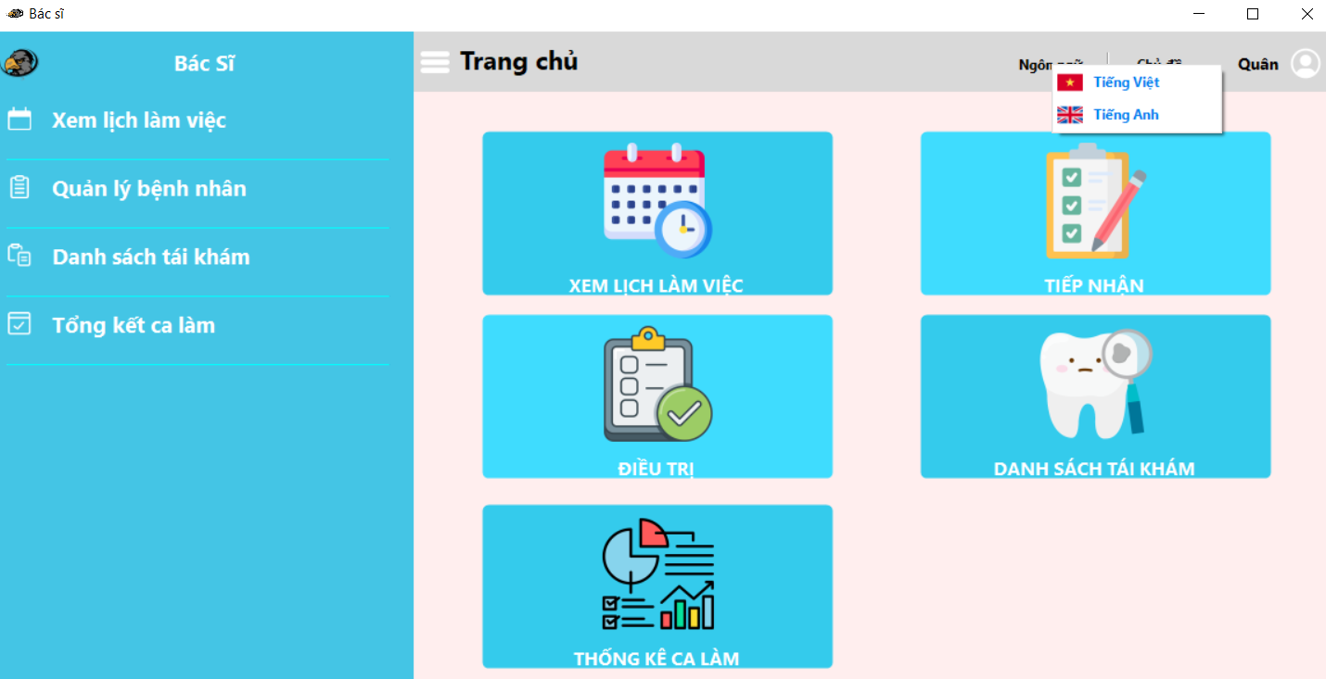

* Người dùng chọn ngôn ngữ muốn thay đổi

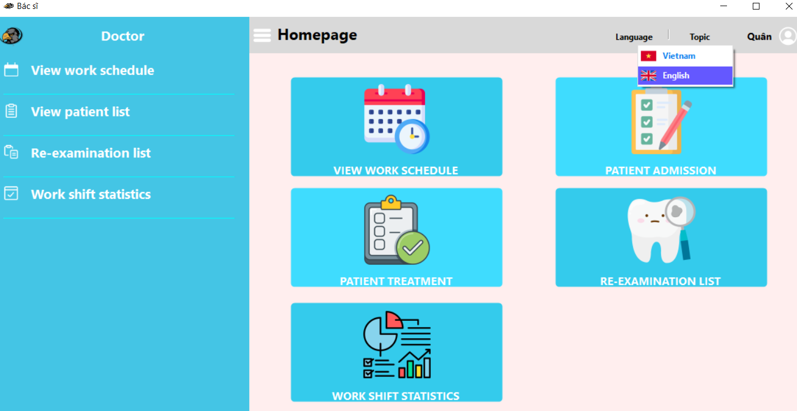

## Quản lý tất cả dữ liệu với vai trò quản lý

Để sử dụng chức năng này, chủ phòng khám cần phải đăng nhập vào phần mềm.

Đăng nhập thành công với Username có dạng: **CPK + mã số.**

Ví dụ: Chủ phòng khám thứ nhất có tên Nguyễn Thị Hoa

→ Username: CPK01.

Sau khi hệ thống kiểm tra dựa vào tài khoản với username có 3 chữ đầu là CPK, thì hệ thống sẽ chuyển qua màn hình làm việc của chủ phòng khám.

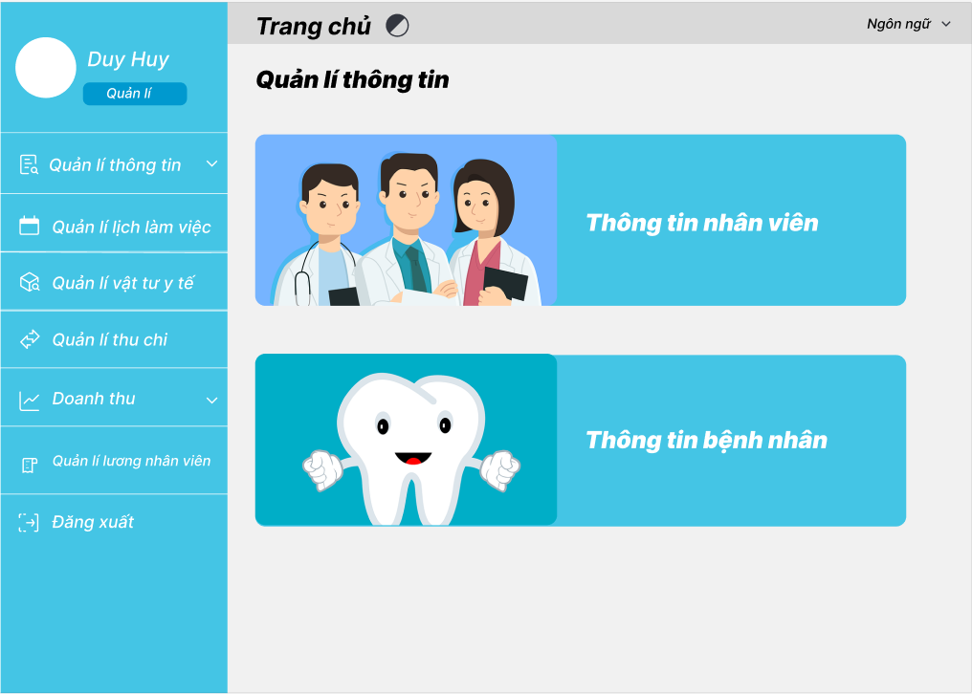

### Quản lý thông tin

* Người dùng chọn “Quản lý thông tin” để có thể lựa chọn loại thông tin muốn xem

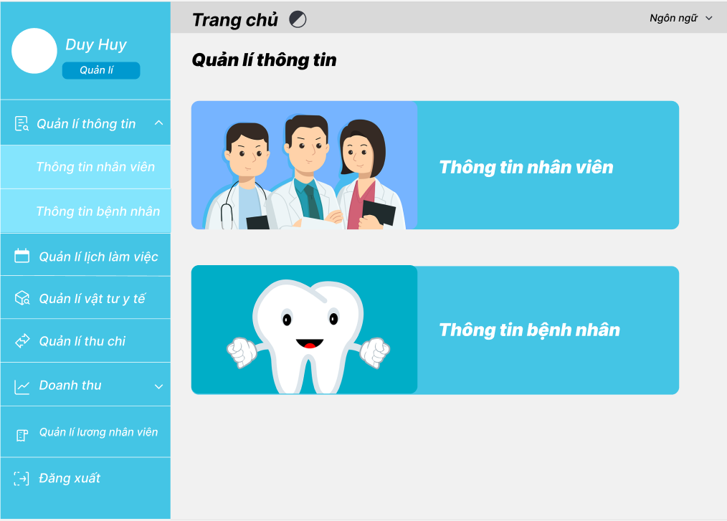

* Ấn “Thông tin nhân viên” để xem danh sách nhân viên Bác sĩ và Lễ tân
* Ấn “Bác sĩ” để xem danh sách bác sĩ

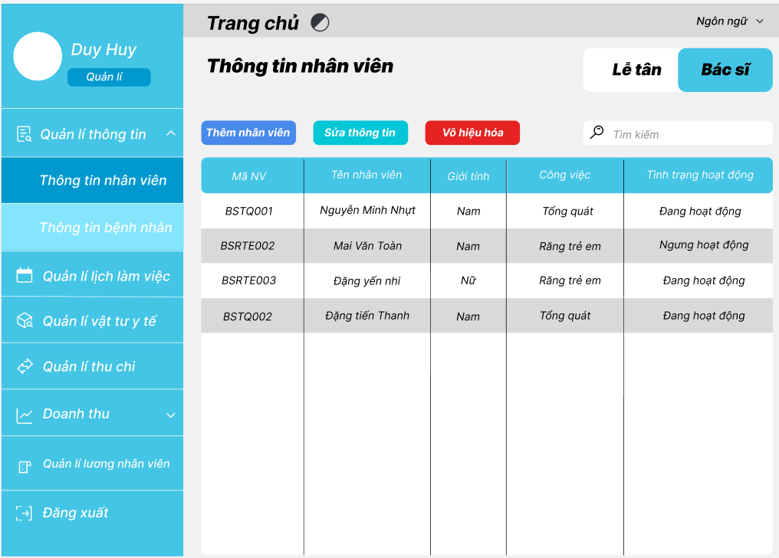

* Ấn “Lễ tân” để xem danh sách lễ tân

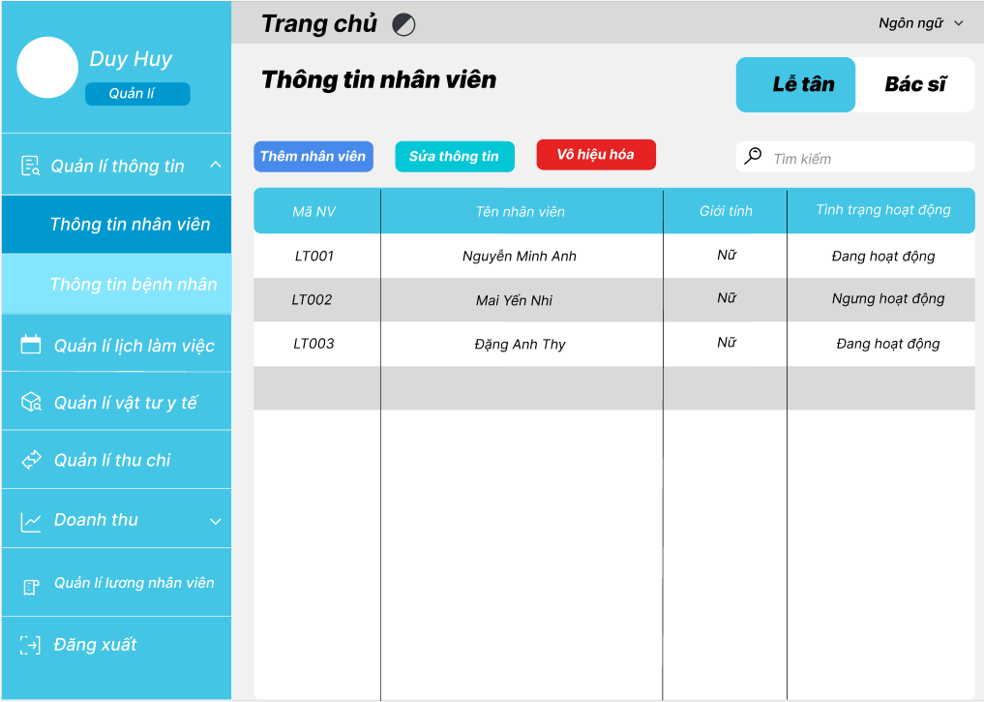

* Ngoài ra còn có chức năng “Thêm nhân viên”, “Sửa thông tin”, “Vô hiệu hóa” và “Tìm kiếm”
  + Thêm: Hiển thị form thêm “Bác sĩ” hoặc “Lễ tân” tùy theo người dùng đang xem ở danh sách nào. Khi nhập đủ thông tin thì ấn nút “Xác nhận”, sẽ được thêm vào danh sách

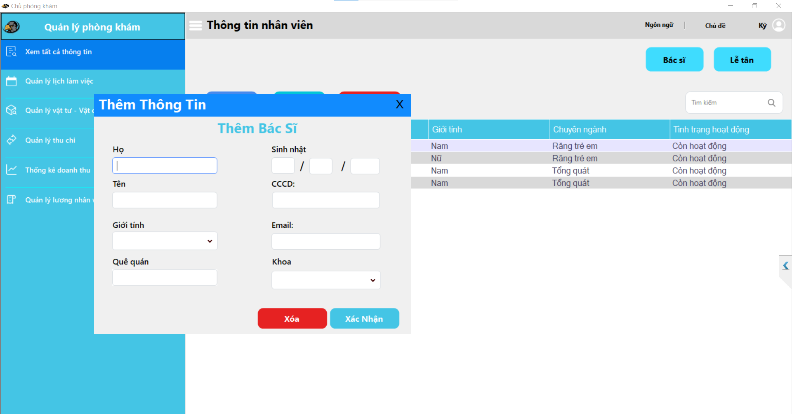

* + Sửa: Chọn nhân viên muốn sửa và ấn nút “Sửa thông tin”. Giao diện sẽ hiển thị thông tin nhân viên đó, sửa thông tin và ấn nút “Xong” thì dữ liệu bác sĩ sẽ được cập nhật.

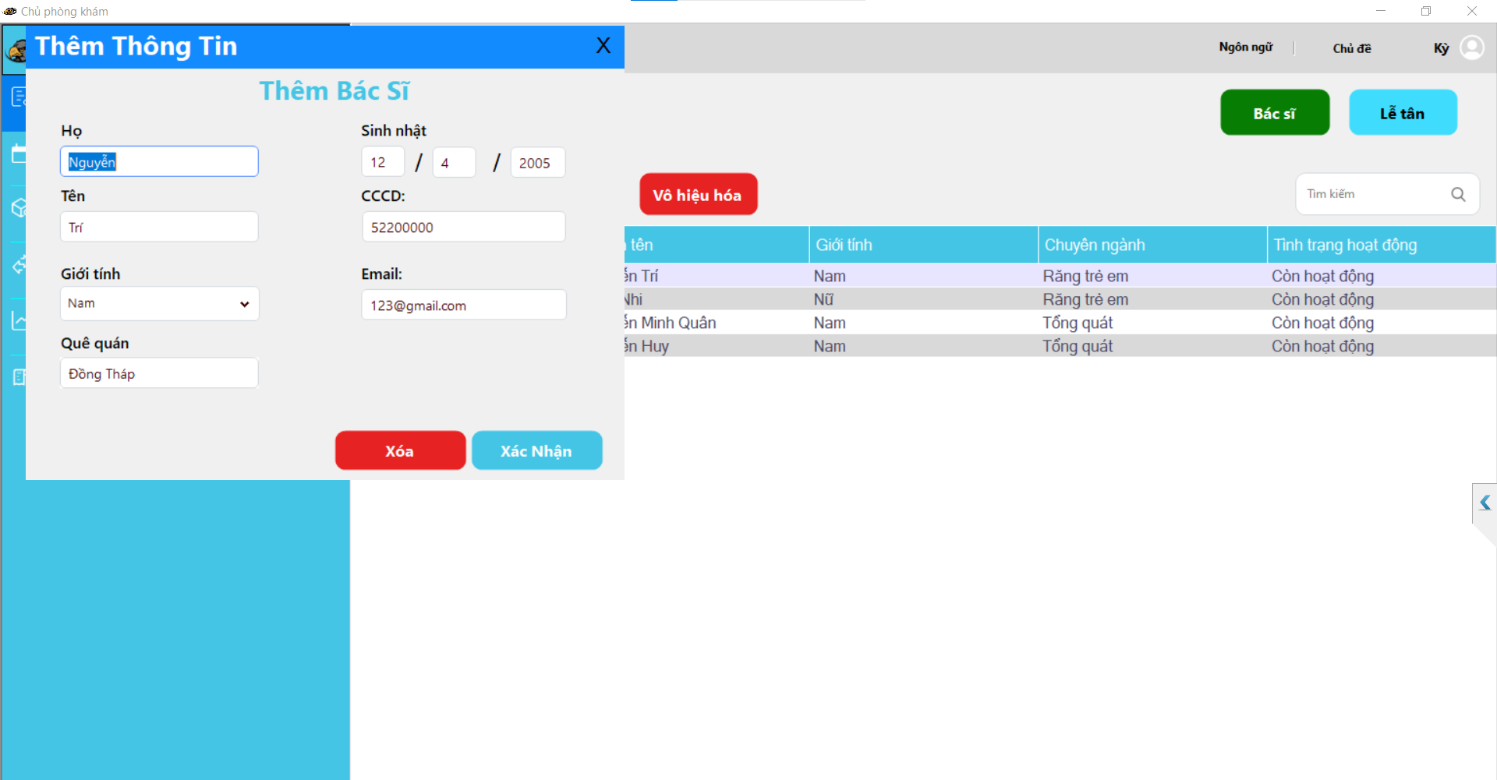

* + Vô hiệu: Chọn nhân viên muốn vô hiệu và ấn nút “Vô hiệu hóa”. Giao diện sẽ hiển thị thông báo có muốn hủy kích hoạt tài khoản. Khi ấn “Yes” sẽ hủy kích hoạt tài khoản của bác sĩ đó. Tài khoản sau khi bị hủy sẽ không thể đăng nhập vào hệ thống.

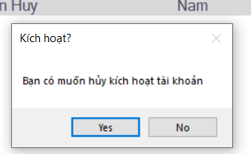

* Ấn “Thông tin bệnh nhân” để xem danh sách thông tin bệnh nhân

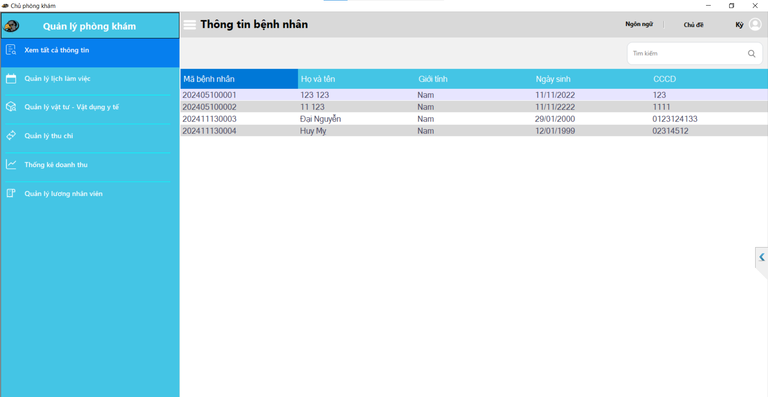

### Quản lý lịch làm việc

* Để quản lý lịch làm việc của bác sĩ, chọn mục “Quản lý lịch làm việc”.

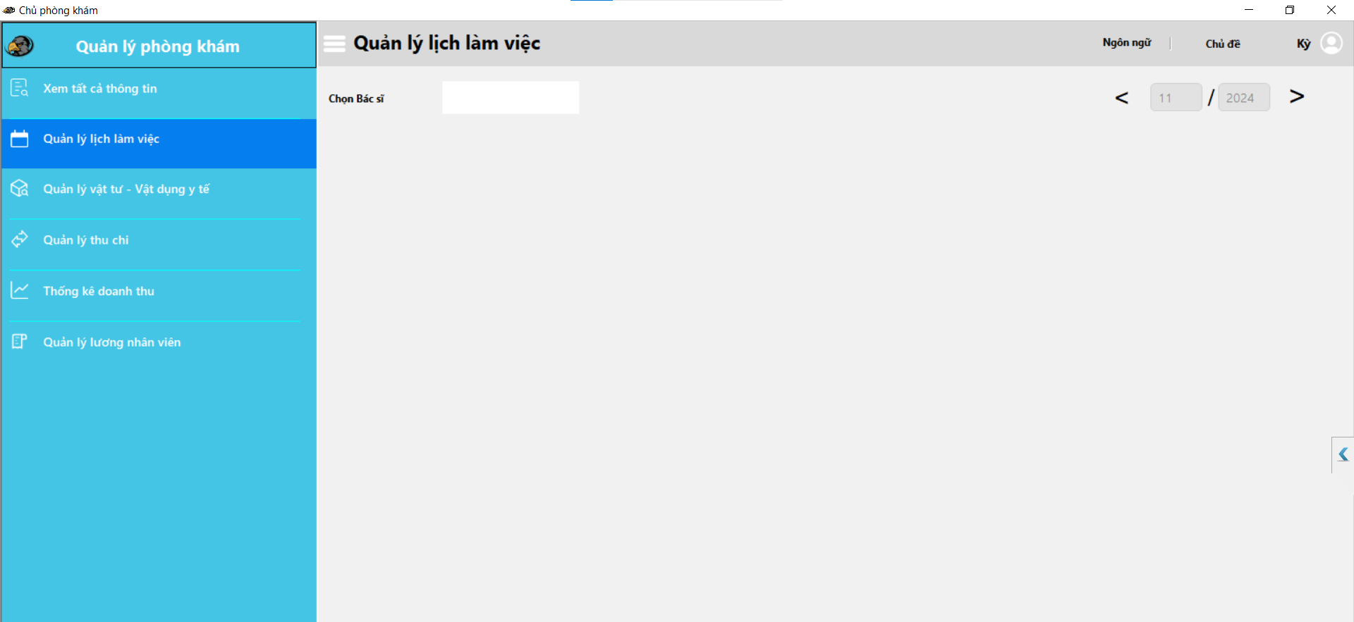

* Có thể chọn theo tháng để xem ngày các tháng
* Nhấn vào ô “Bác Sĩ” để chọn bác sĩ muốn thêm lịch làm

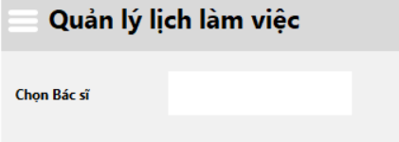

* Màn hình sẽ hiển thị danh sách bác sĩ

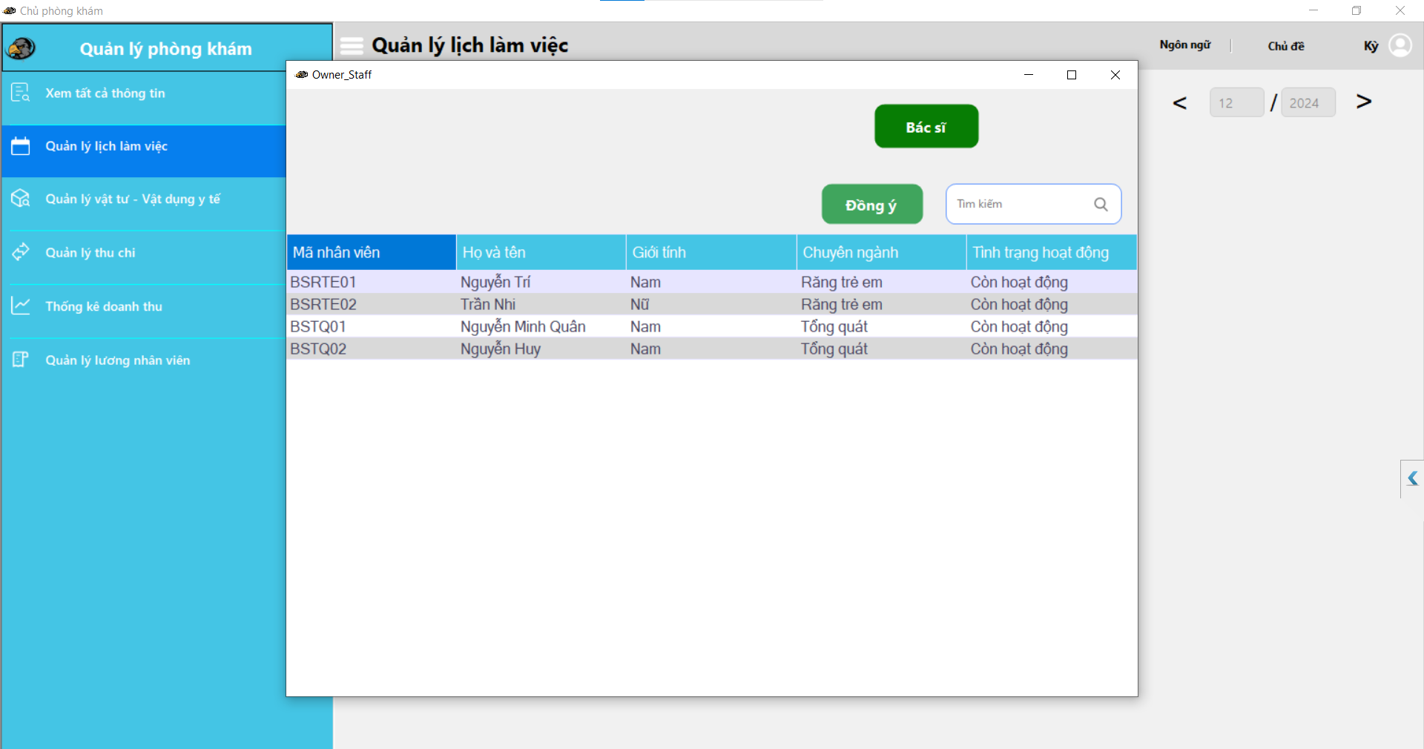

* Chọn bác sĩ muốn thêm lịch làm và tiến hành chọn ngày làm

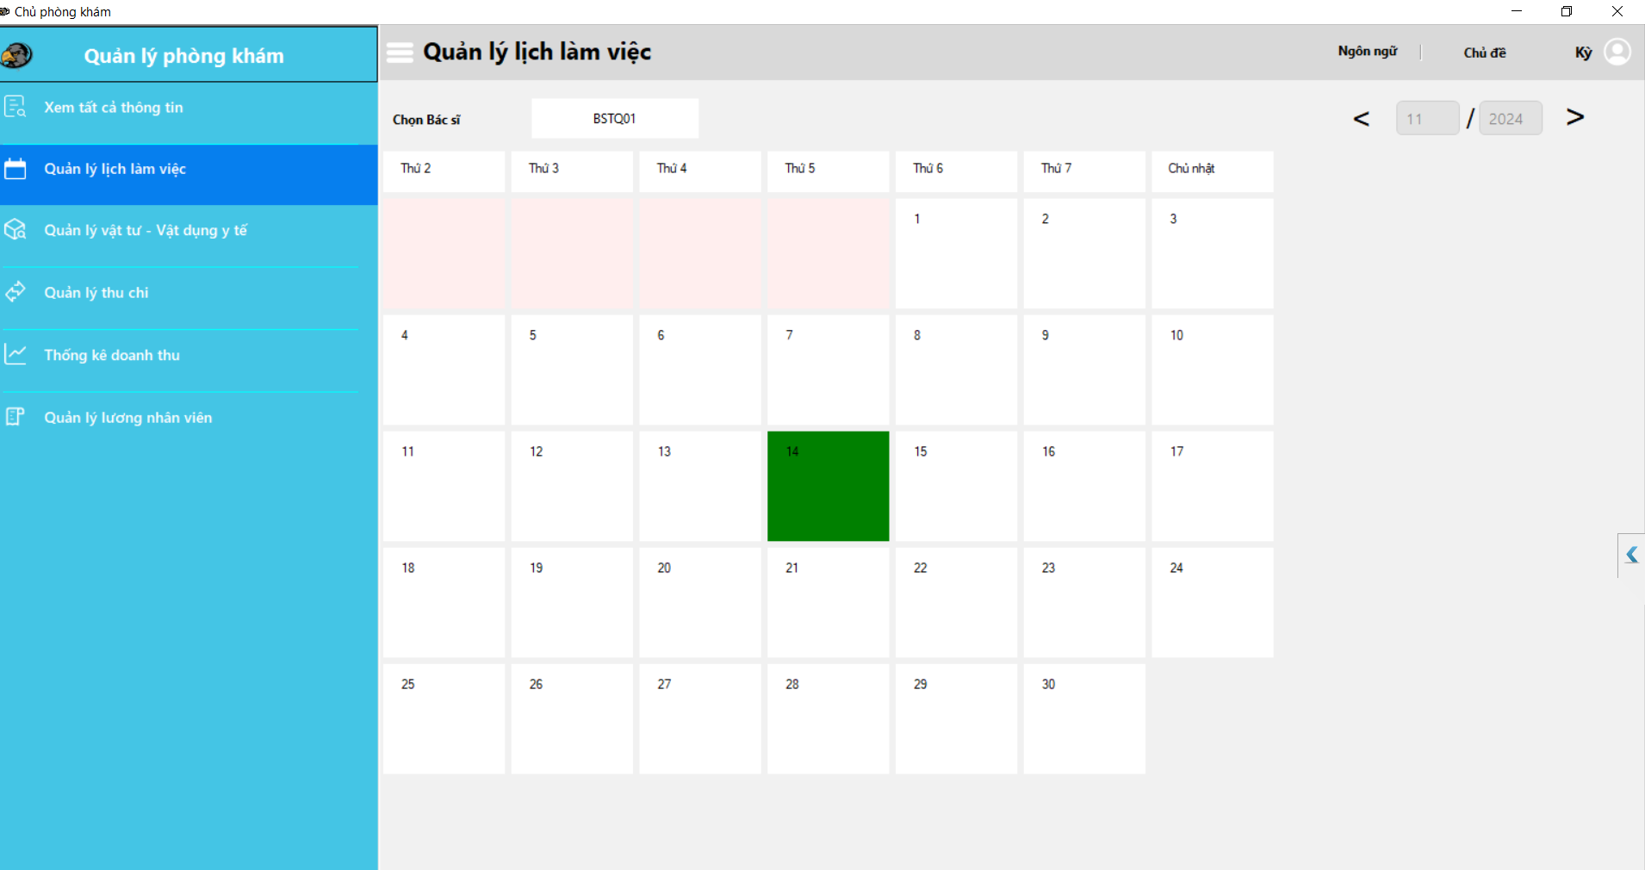

* Màn hình sẽ hiển thị ca làm muốn phân cho bác sĩ đó

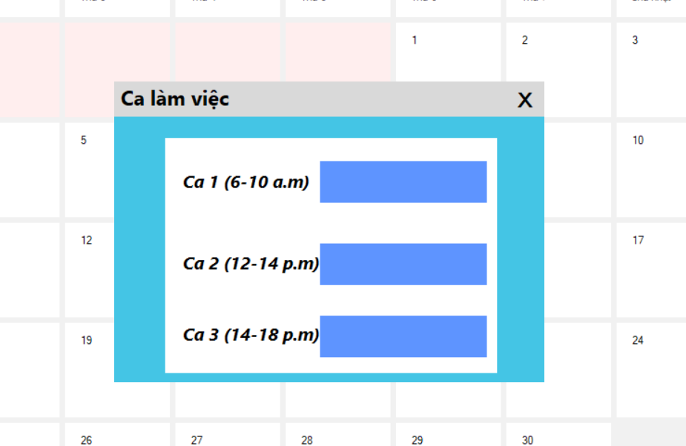

* Khi chọn ca làm cho bác sĩ đó ngày làm hôm đó sẽ được đổi thành màu Xanh

### Quản lý kho vật tư, dịch vụ

* Người dụng chọn ô “Quản lý vật tư y tế” để vào giao diện quản lý

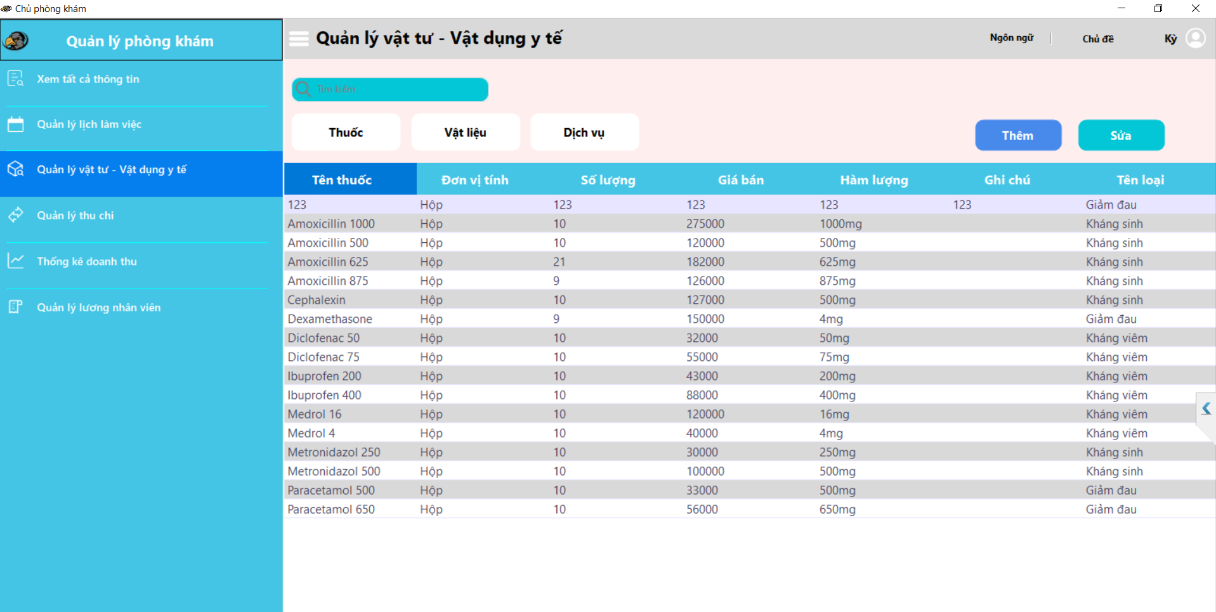

* Sẽ có 3 lựa chọn “Thuốc”, “Dụng cụ”, “Dịch vụ” người dùng chọn ô muốn quản lý
* Chủ phòng khám có để xem danh sách “Thuốc”, “Dụng cụ”, “Dịch vụ”
* Sẽ có 3 lựa chọn “Thêm”, “Xóa”, “Sửa” tùy theo người dùng đang xem loại vật tư y tế nào
  + Thêm: Hiển thị form thêm vật tư, người dùng nhập các thông tin, có thể nhấn nút “Xóa” để xóa hết thông tin, nhấn “Xác nhận” để xác nhận thêm loại vật tư vào dữ liệu.

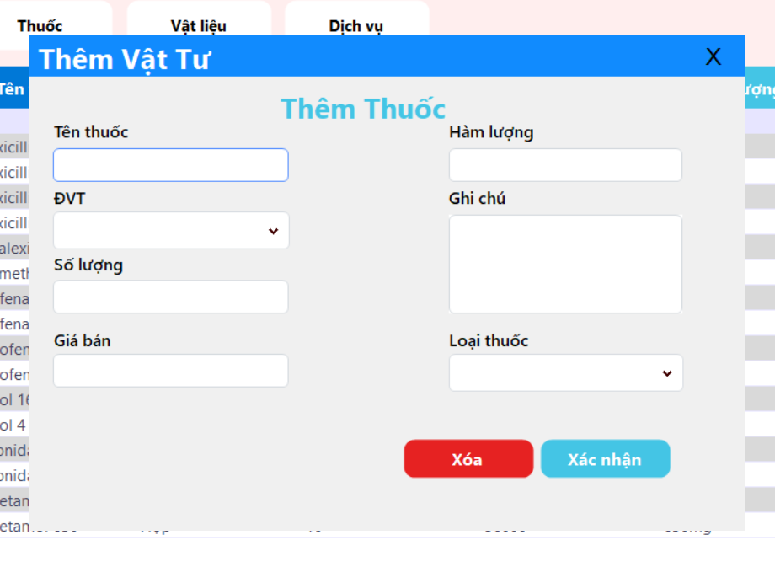

* + Sửa: Chọn loại vật tư muốn sửa và ấn nút “Sửa thông tin”. Giao diện sẽ hiển thị thông tin của loại vật tư đó, sửa thông tin và ấn nút “Xác nhận” thì dữ liệu sẽ được cập nhật.

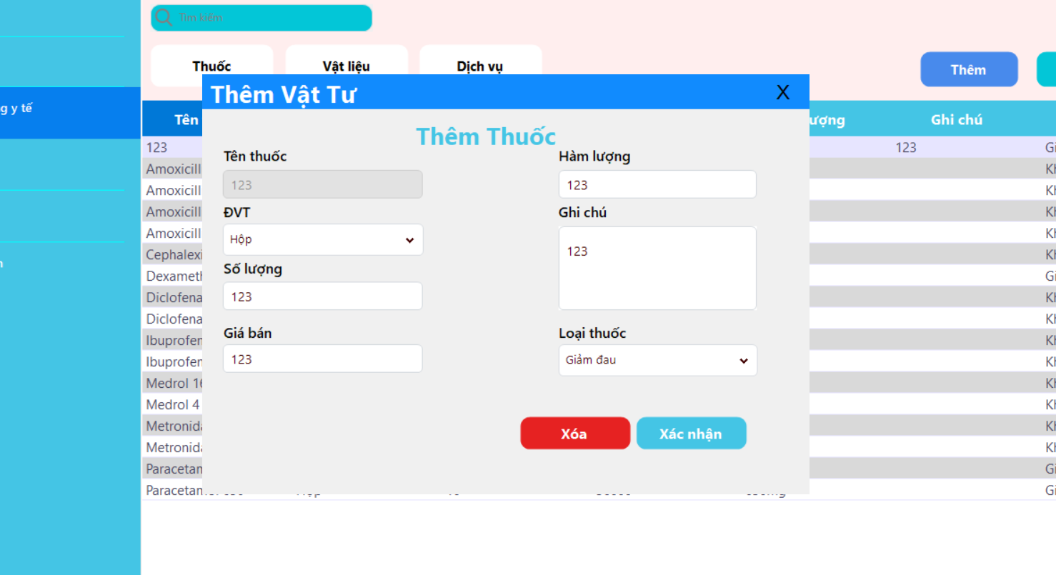

* Ngoài ra còn có chức năng tìm kiếm

### Quản lý thu, chi tiêu

* Người dụng chọn ô “Quản lý chi – tiêu” sẽ có 2 lựa chọn “Thu nhập”

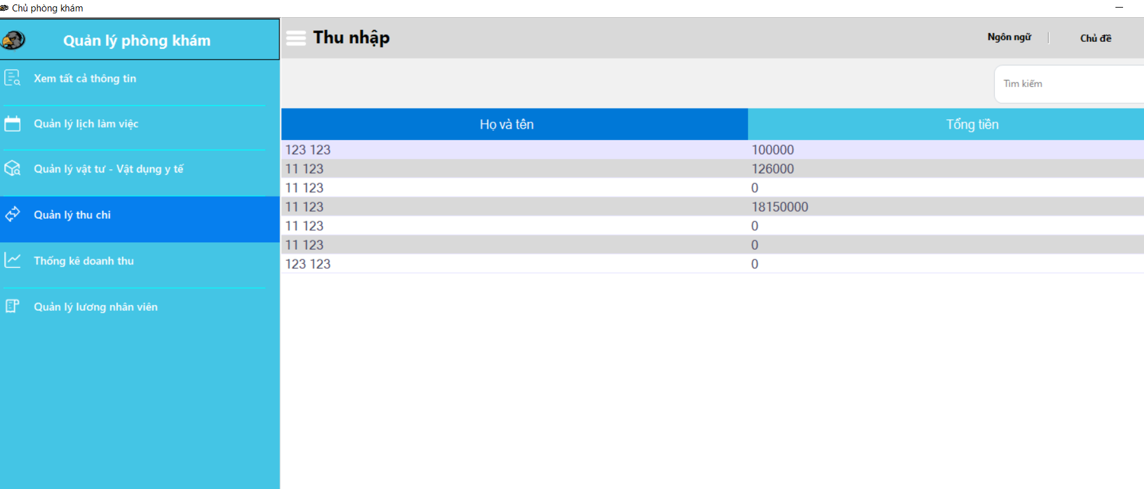

* Chọn “Thu nhập” sẽ có thể xem được thu nhập, nguồn lợi nhuận của phòng khám
* Chọn “Chi tiêu” để xem được các loại vật tư tiêu hao

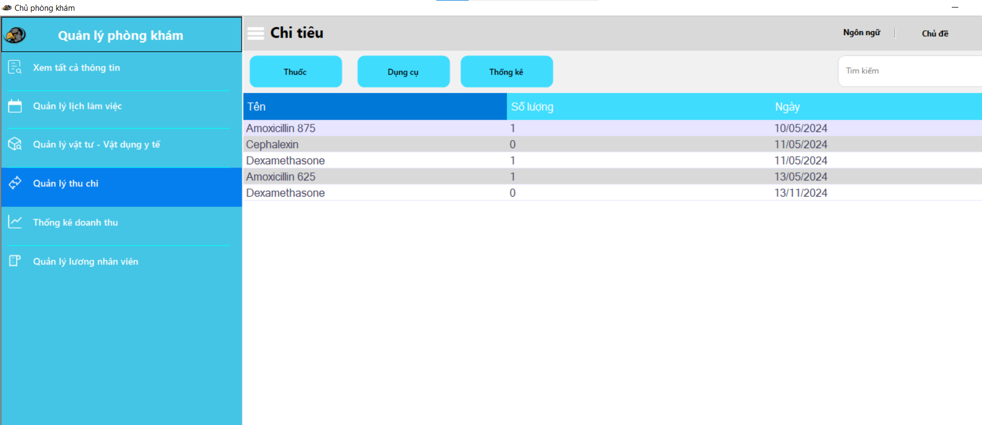

* Khi chọn “Chi tiêu” có 2 lựa chọn “Thuốc” để xem danh sách thuốc tiêu hao và “Dụng cụ” để xem dụng cụ tiêu hao
* Có thể chọn “Thống kê” để xem thống kê chi tiêu

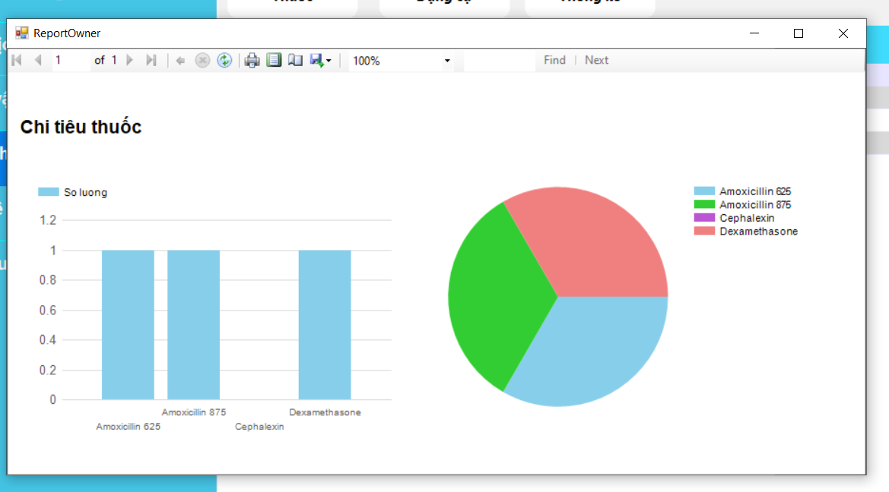

### Thống kê doanh thu

* Người dụng chọn ô “Thống kê doanh thu” để vào giao diện thống kê

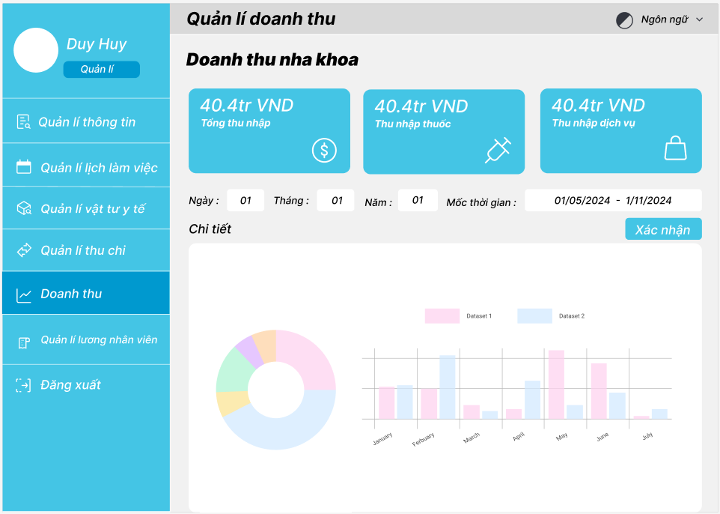

* Có thể chọn ngày, tháng, năm muốn xem thống kê
* Có thể chọn mốc thời gian để xem

### Quản lý lương nhân viên

* Người dụng chọn ô “Quản lý lương nhân viên” để vào giao diện quản lý lương chi trả cho nhân viên

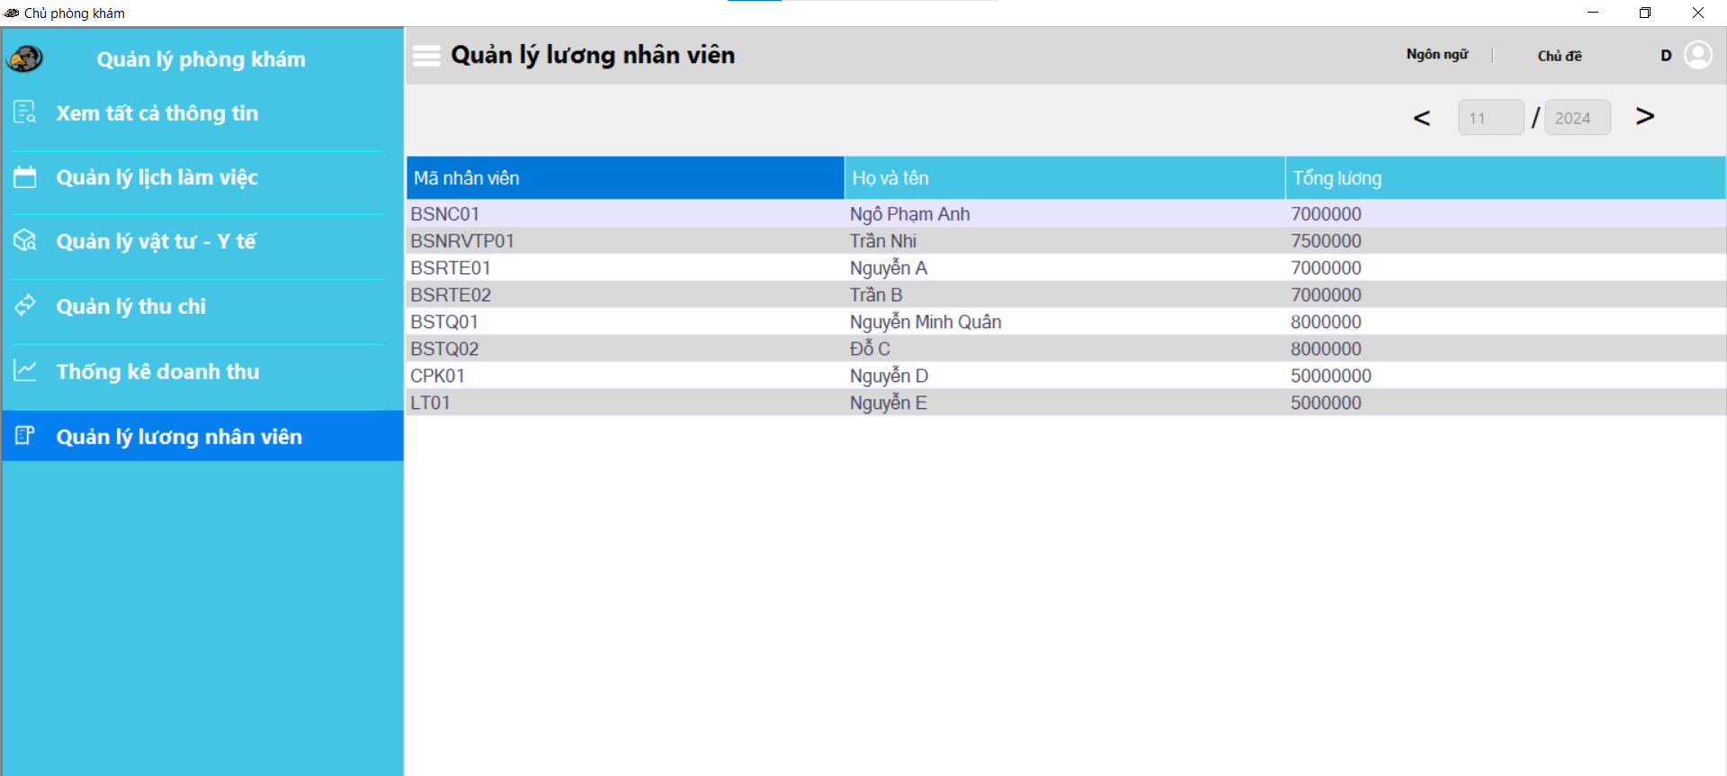

## Làm việc tại phòng khám đối với “Bác sĩ”:

Khi đăng nhập bằng tài khoản bác sĩ sẽ vào được giao diện gồm các chức năng riêng biệt cho bác sĩ

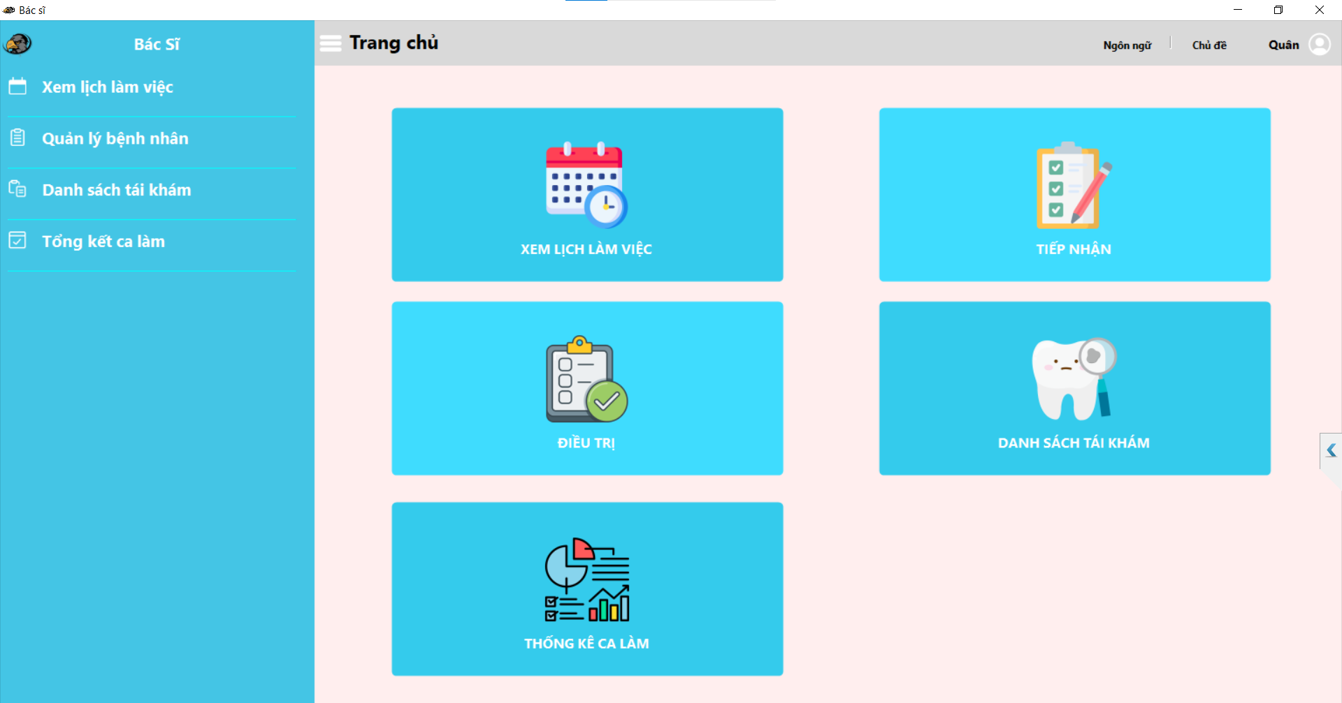

### Quản lý bệnh nhân

* Bác sĩ chọn ô “Xem danh sách bệnh nhân” để vào giao diện khám bệnh nhân.
* Sẽ có 2 lựa chọn là “Tiếp nhận” và “Điều trị”
* Khi chọn “Tiếp nhận” màn hình sẽ hiển thị danh sách bệnh nhân đang được tiếp nhận bởi người dùng là bác sĩ đang sử dụng hệ thống. Bác sĩ chọn bệnh nhân và nhấn nút “Tiếp nhận” để tiếp nhận bệnh nhân.

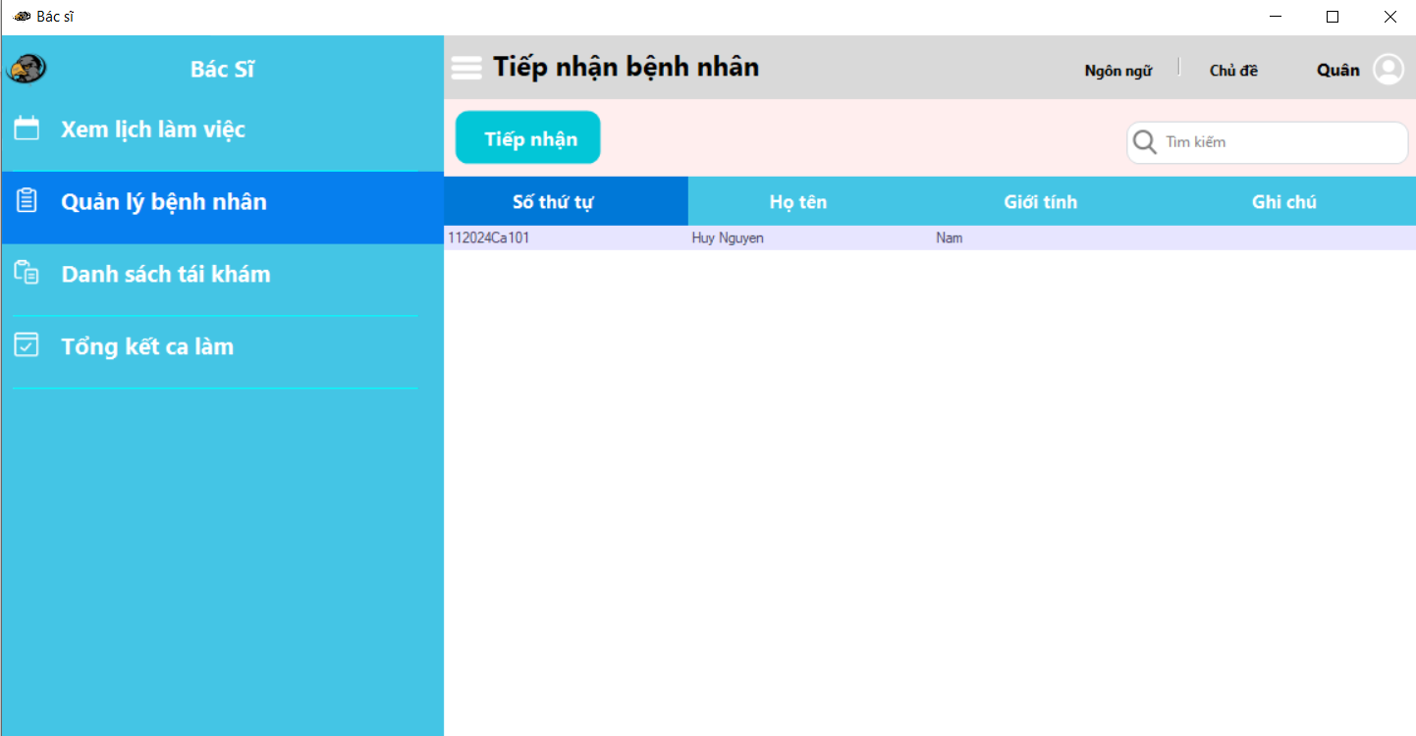

* Ngoài ra khi nhấn 2 lần vào bệnh nhân có thể chuyển bệnh nhân cho bác sĩ khác.

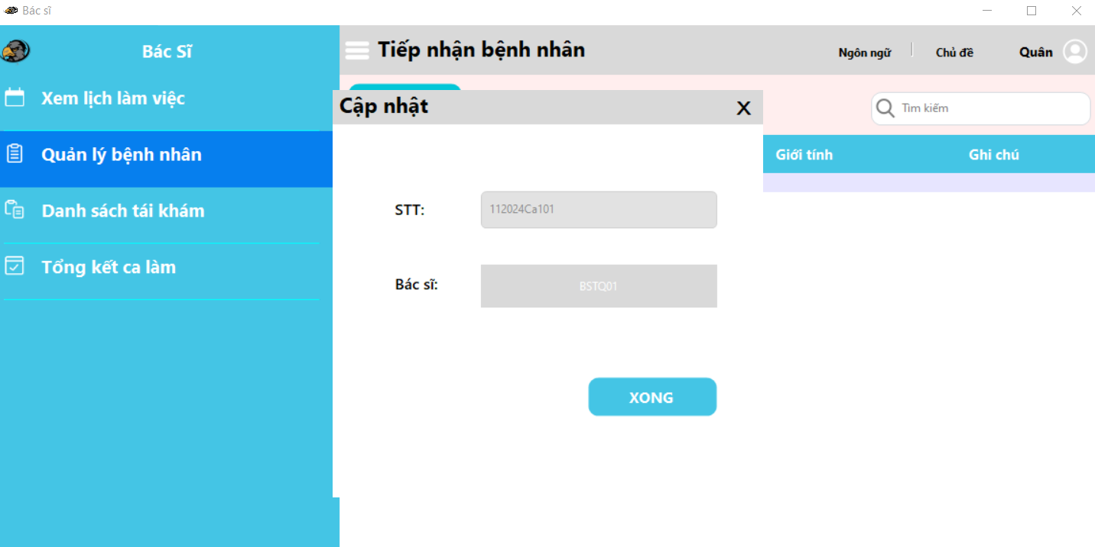

* Khi chọn “Điều trị” sẽ hiển thị ra danh sách bệnh nhân đang được điều trị người dùng là bác sĩ đang sử dụng hệ thống.

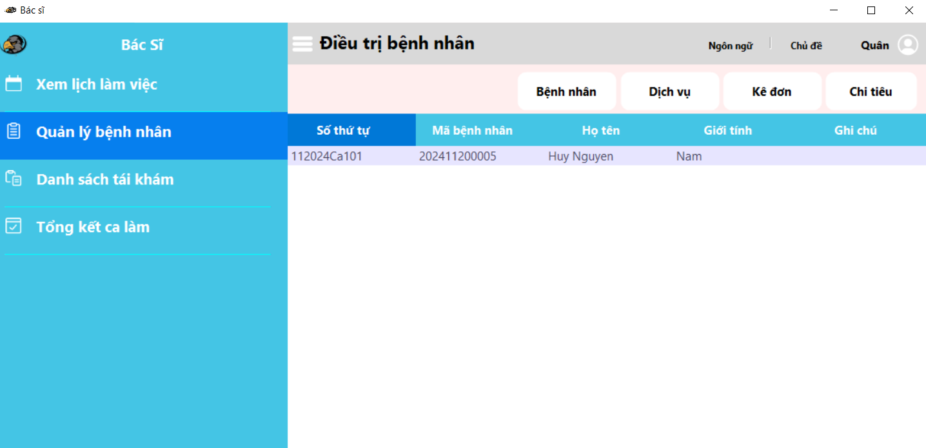

* Trong giao diện điều trị sẽ có lần lượt các chức năng “Bệnh nhân” để xem danh sách bệnh nhân, “Dịch vụ” để chỉ định dich vụ cho bệnh nhân, “Kê đơn” để kê đơn thuốc, “Chi tiêu” để chọn những dụng cụ cần thiết. Các chức năng đều có thể “Thêm”, “Xóa”, “Sửa”.
  + Khi ấn nút “Thêm” sẽ hiển thị danh sách dịch vụ, tiến hành chọn dịch vụ cần thêm và ấn “Xác nhận”.

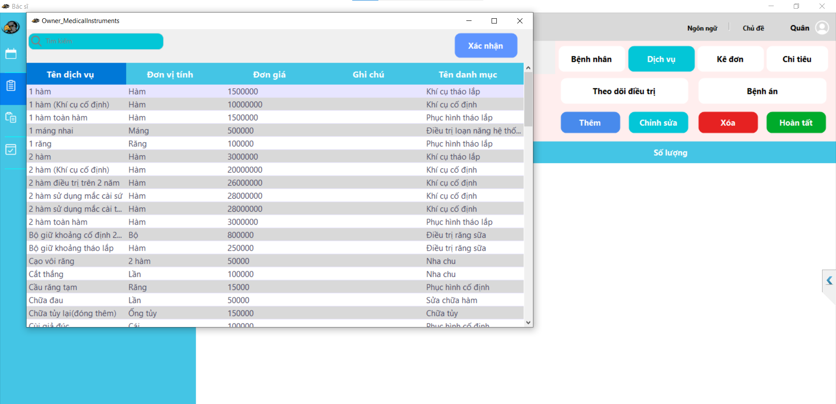

* Khi ấn “Chỉnh sửa” sẽ hiển thị ra danh sách chỉnh sửa dịch vụ

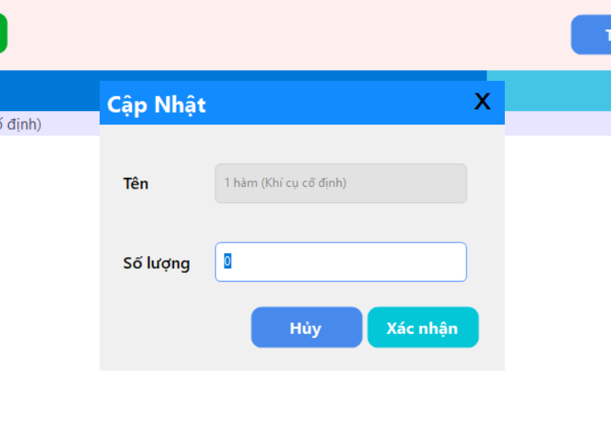

* Ấn “Xóa” sẽ tiến hành xóa loại dịch vụ đã chọn
* Khi ấn “Theo dõi điều trị” sẽ hiển thị ra màn hình xem phiếu theo dõi điều trị của bệnh nhân

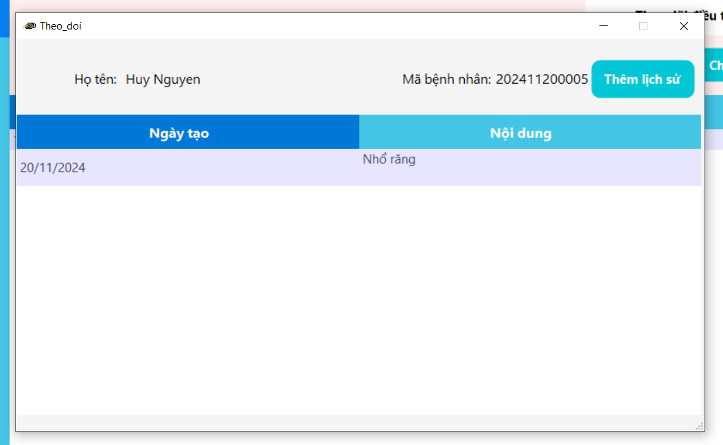

* Ấn “Hoàn tất” sẽ chuyển sang giao diện Kê đơn thuốc

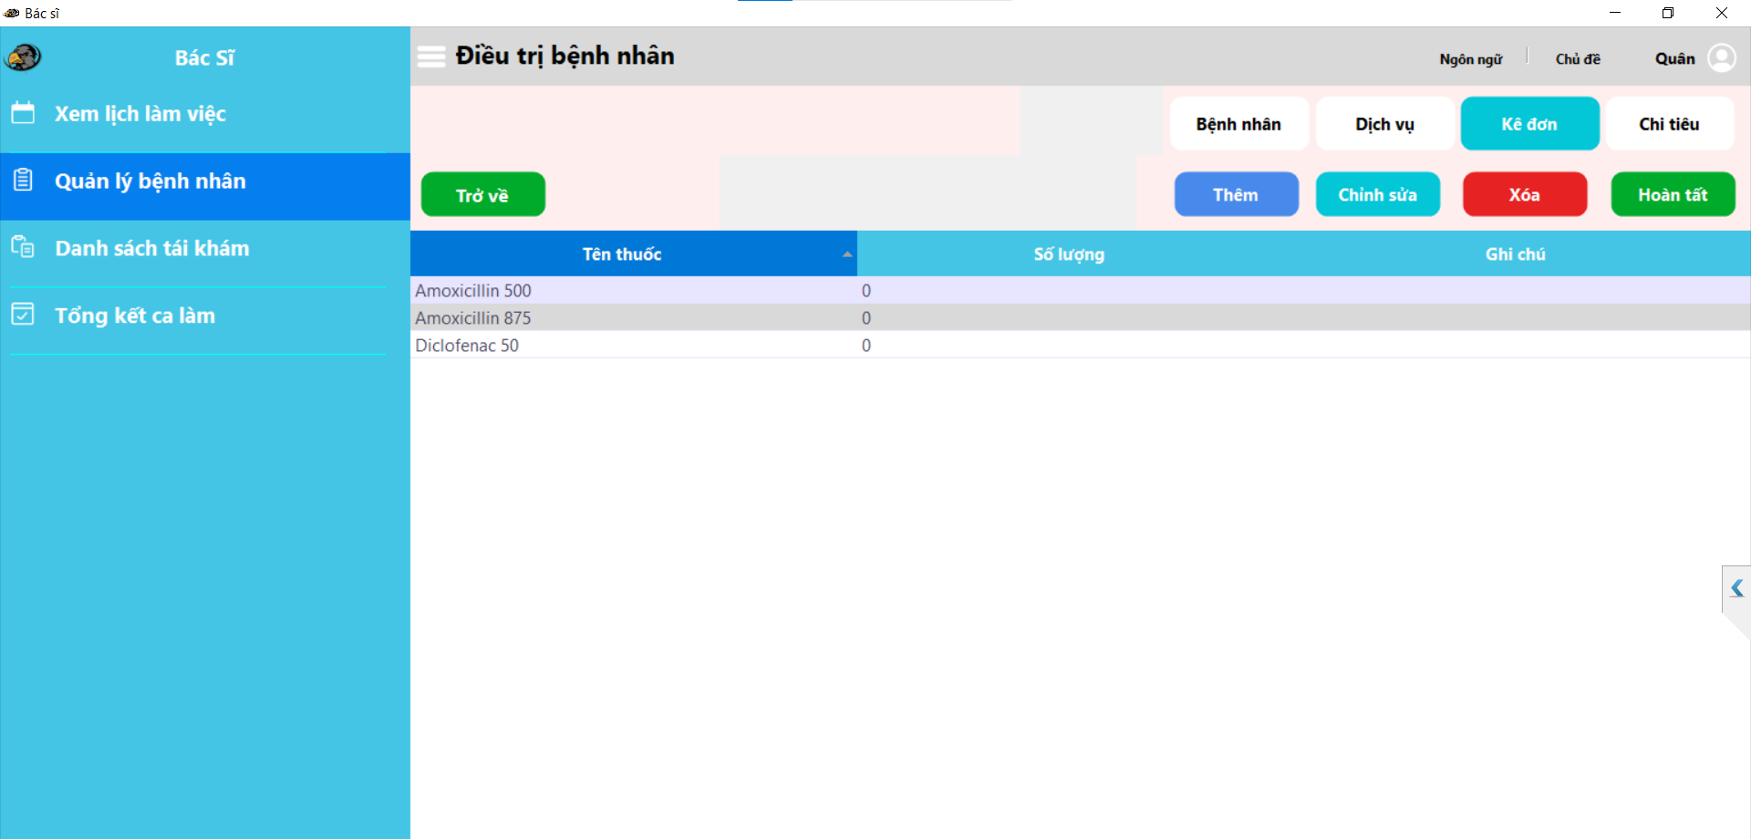

* Ấn “Thêm” để thêm thuốc

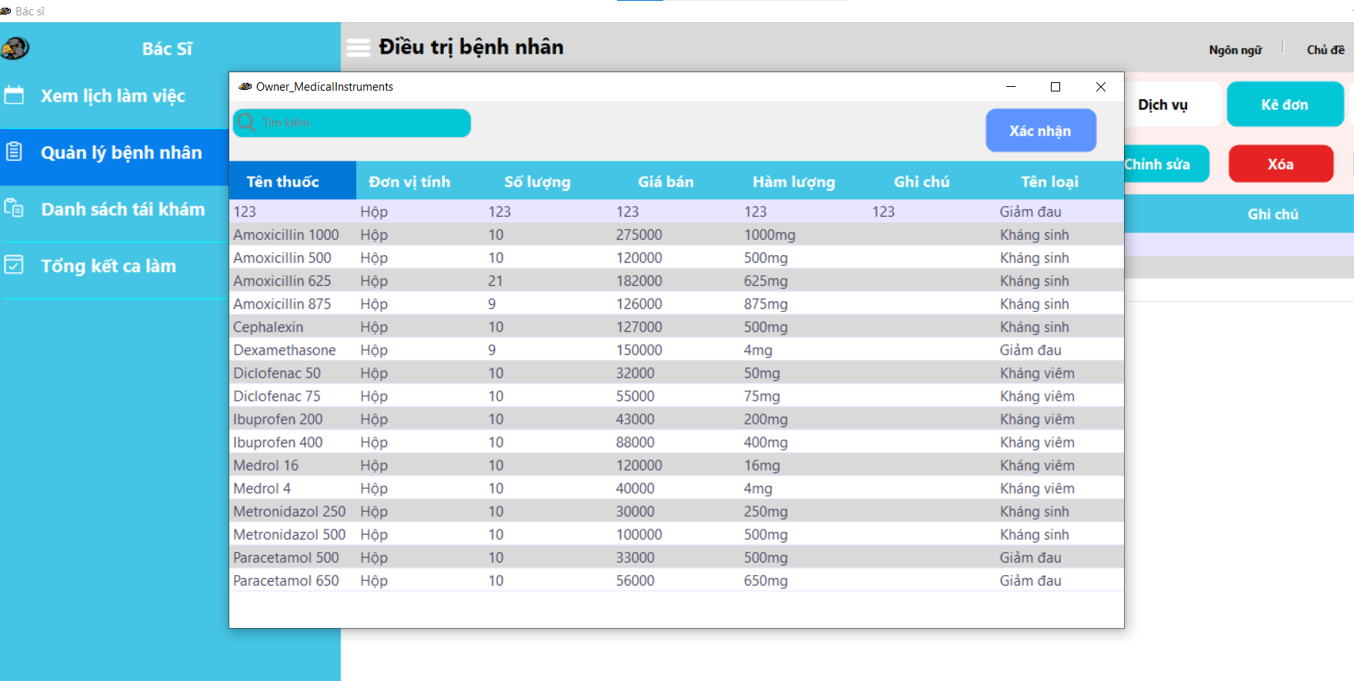

* Ấn “Chỉnh sửa” để chỉnh sửa số lượng thuốc

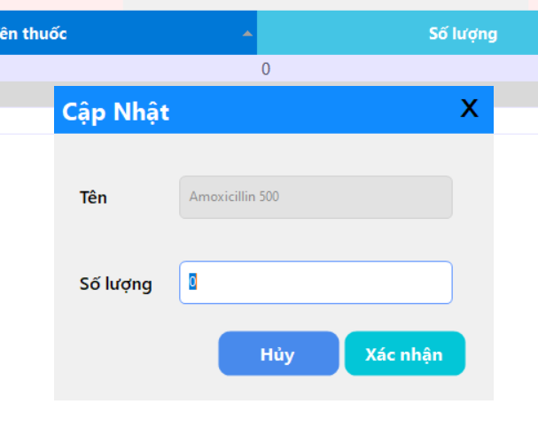

* Sau khi hoàn tất kê đơn thuốc, ấn “Hoàn tất” sẽ chuyển sang giao diện thêm dụng cụ

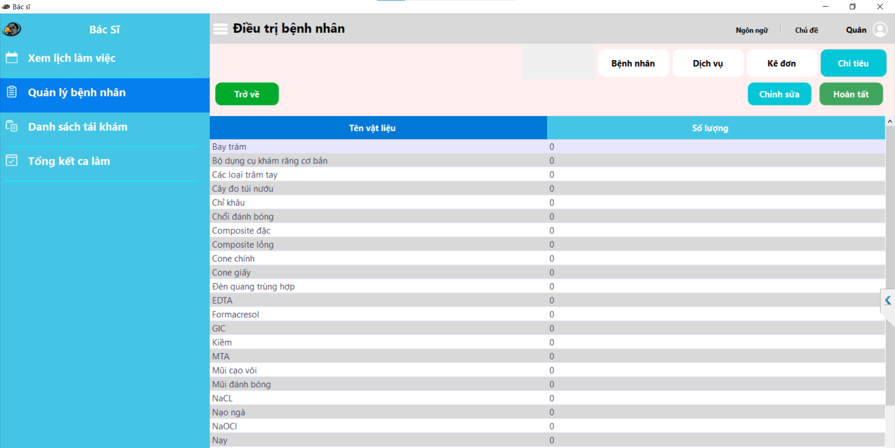

* Ấn “chỉnh sửa” để sửa dụng cụ

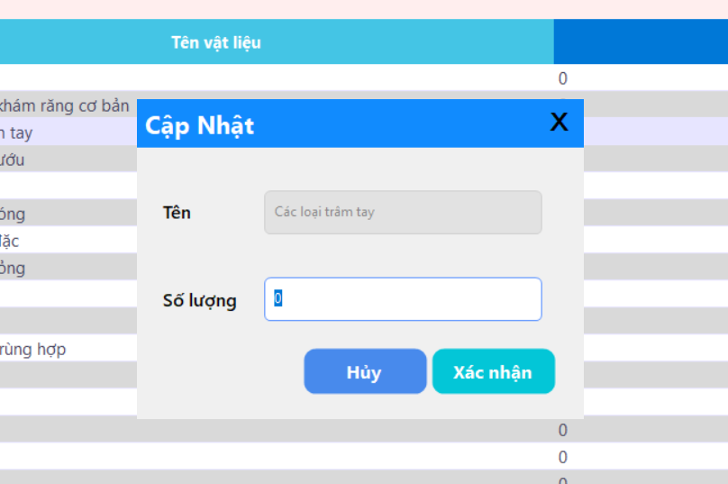

* Ấn “Hoàn tất” để chuyển qua giao diện thêm lịch tái khám
* Ấn “Tái khám” để hiển thị giao diện thêm lịch tái khám

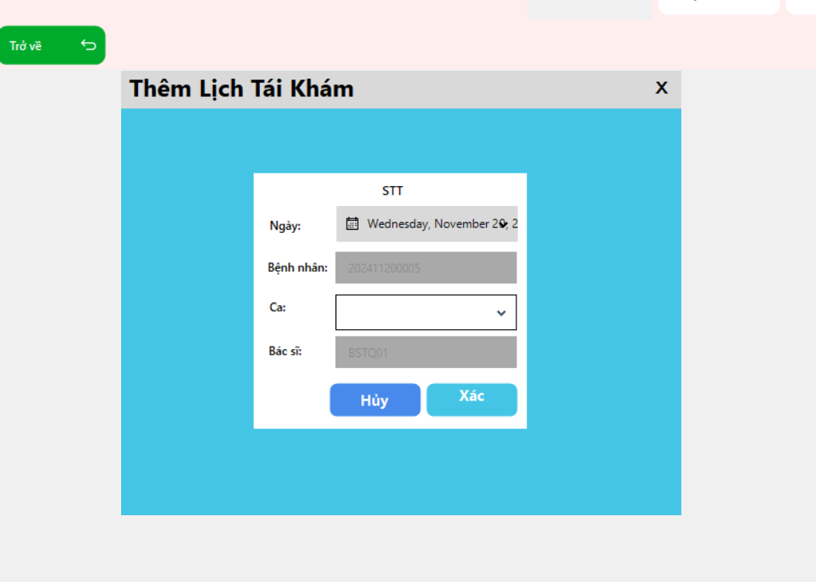

### Xem lịch làm việc

* Bác sĩ chọn ô “Xem lịch làm việc” để vào giao diện lịch làm việc của bác sĩ
* Người dùng có thể lựa chọn tháng để xem lịch làm việc của mình
* Lịch làm việc của bác sĩ sẽ hiển thị màu xanh ở ngày bác sĩ có làm việc cùng với đó về các chú thích.

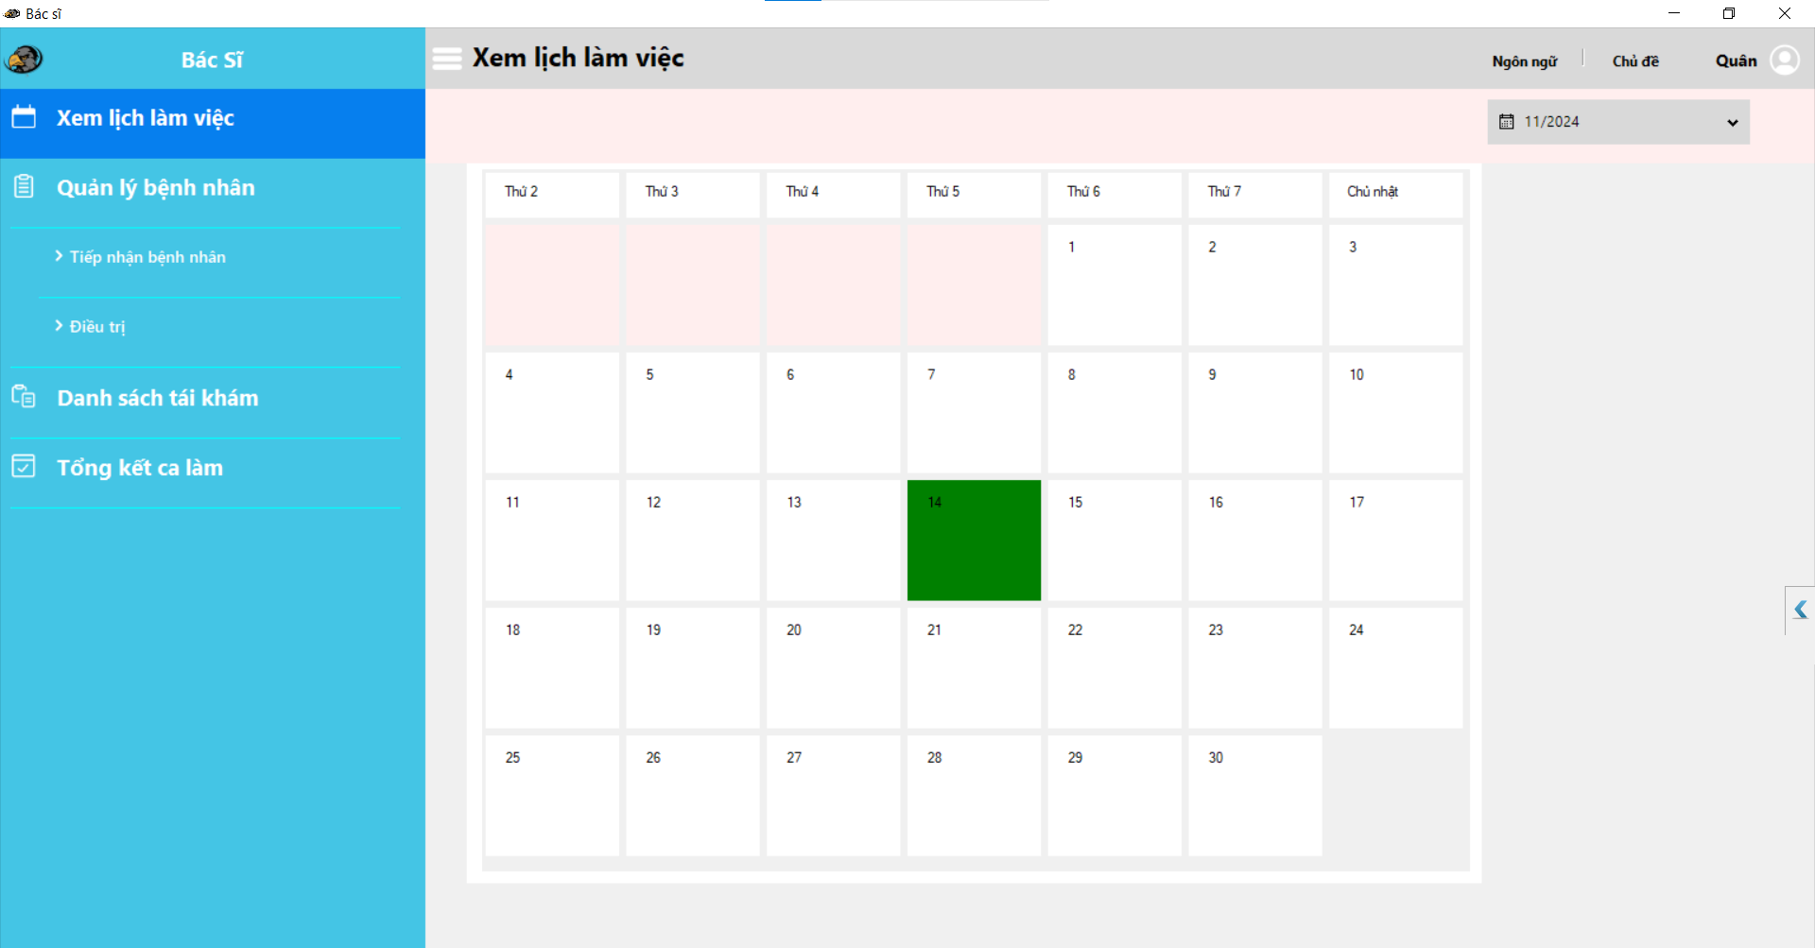

* Ngoài ra khi nhấn vào ngày làm việc hôm nay sẽ hiển thị cửa sổ điểm danh để bác sĩ có thể điểm danh ca làm việc hôm nay.

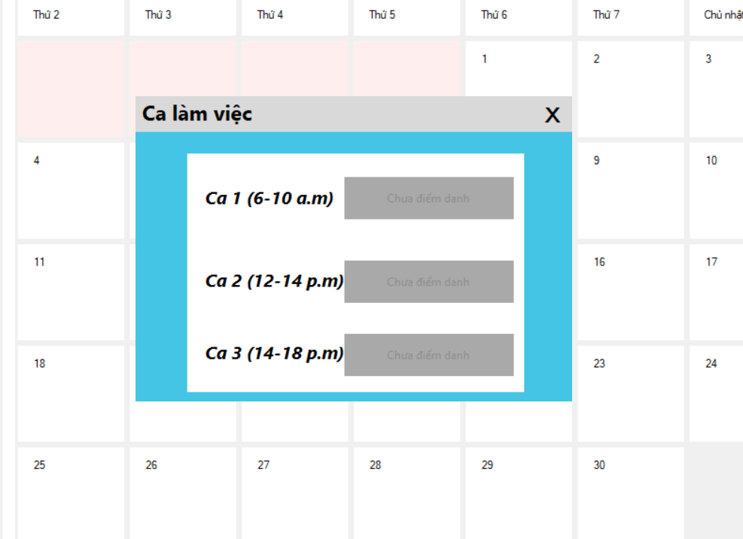

* Khi chọn “Tổng kết ca làm” sẽ hiển thị thống kê ca làm của bản thân
* Có thể lựa chọn thời gian để xem tổng kết

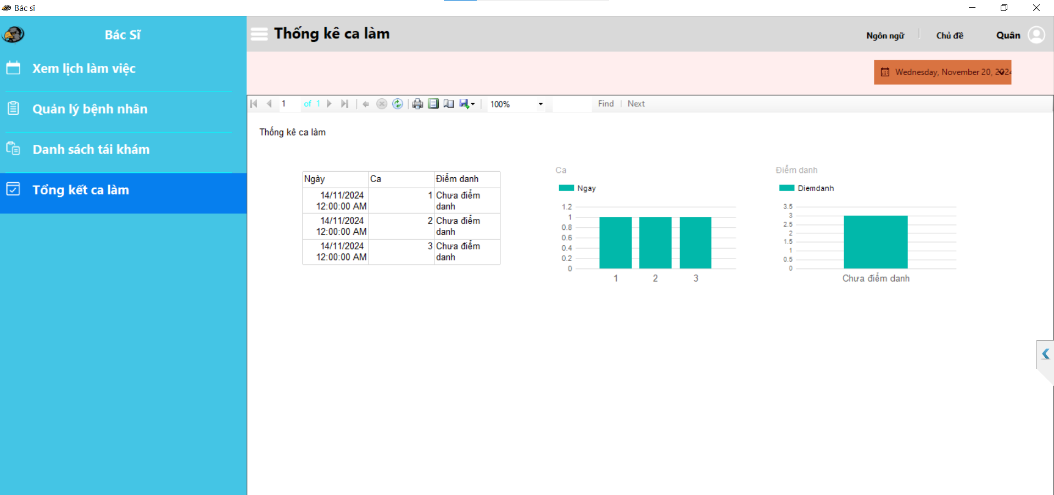

## Làm việc tại phòng khám đối với “Lễ tân”:

Khi đăng nhập bằng tài khoản của lễ tân sẽ vào được giao diện gồm các chức năng riêng biệt cho lễ tân.

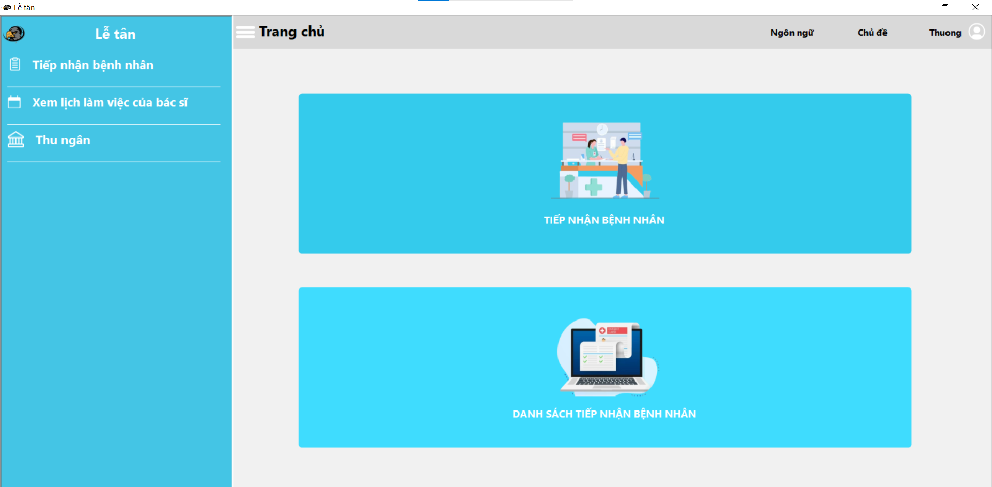

### Tiếp nhận bệnh nhân

* Người dùng chọn “Tiếp nhận bệnh nhân” để vào giao diện tiếp nhận bệnh nhân

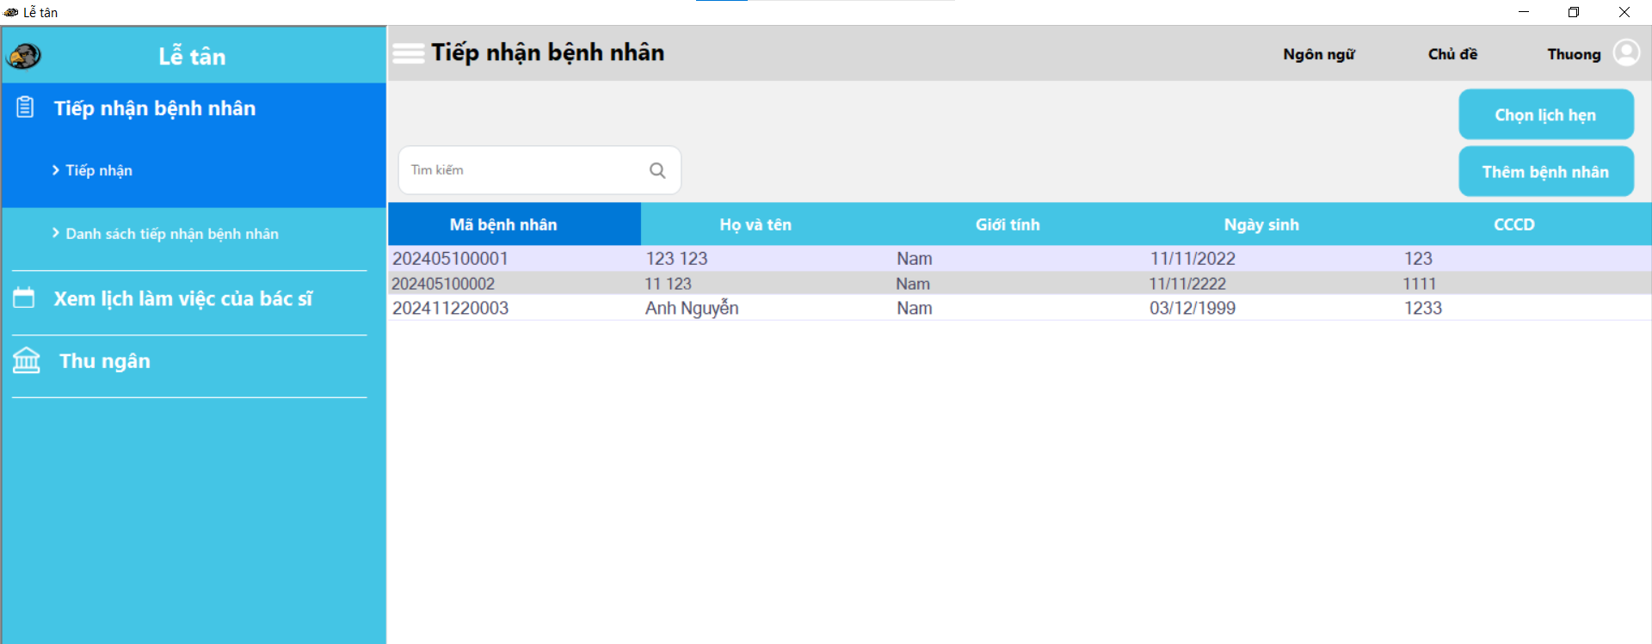

* Người dụng có thể nhập tên bệnh nhân vào ô timg kiếm để tìm kiếm

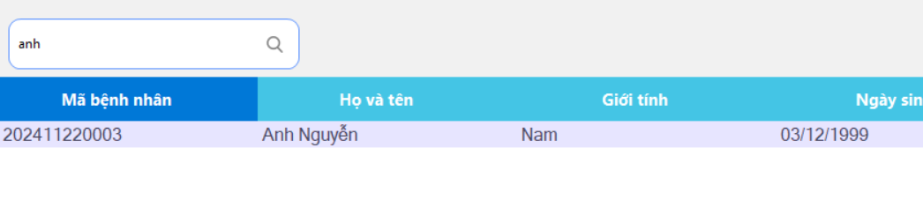

* Chọn ô “Thêm bệnh nhân” để tiến hành nhập thông tin bệnh nhân mới

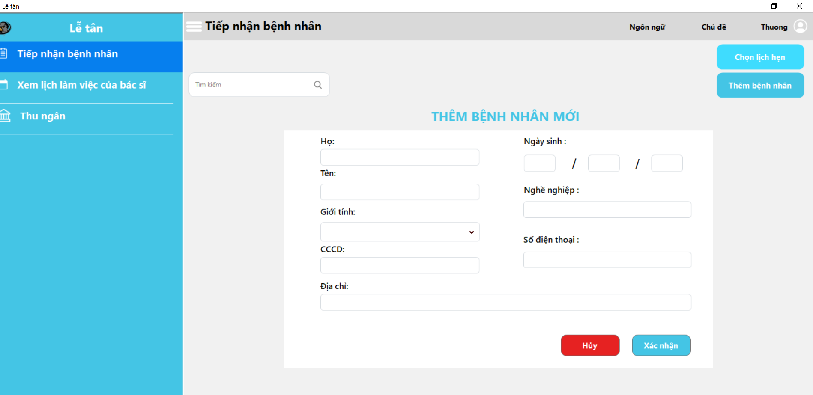

* Sau khi nhập thông tin bệnh nhân thành công thông tin bệnh nhân đó sẽ được hiển thị ở giao diện tiếp nhận
* Khi muốn chọn lịch hẹn của bệnh nhân đó, người dùng tiến hành chọn bệnh nhân đó và chọn ô “Chọn lịch hẹn”

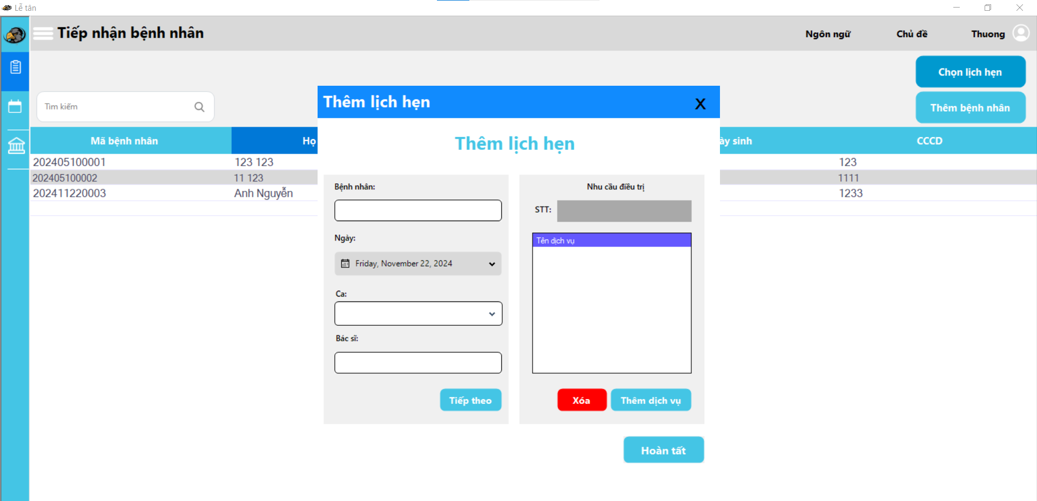

* Có thể chọn ngày khám, ca khám, và chỉ định bác sĩ nào khám

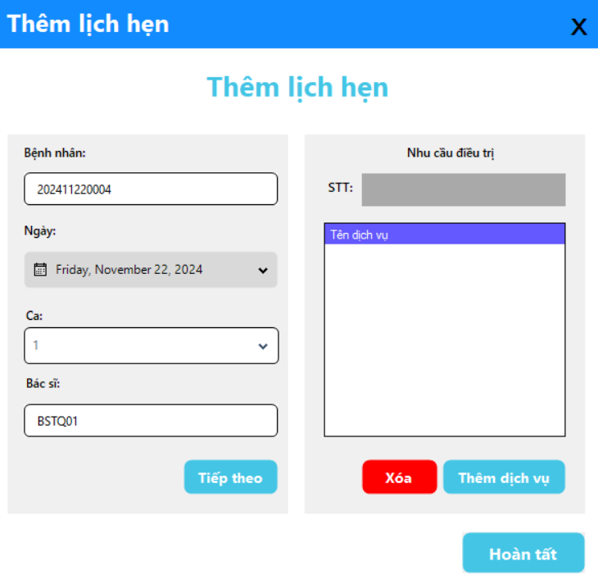

* Ngoài ra còn có thể chọn dịch vụ cho bệnh nhân bằng cách ấn nút “Thêm dịch vụ”.

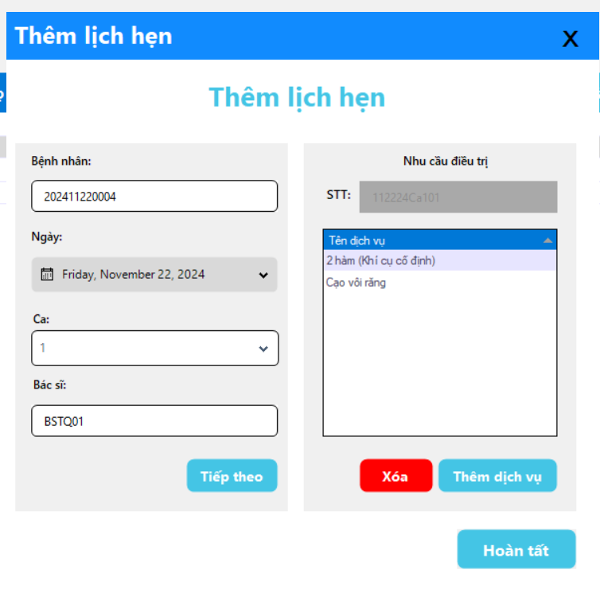

* Cuối cùng ấn “Hoàn tất” sẽ hoàn tất tạo lịch cho bệnh nhân
* Thông tin bệnh nhân đó sẽ được hiển thị bên Bác sĩ đã chỉ định.

### Danh sách tiếp nhận bệnh nhân

Danh sách và thông tin bệnh nhân đã tiếp nhận và đã được chỉ định bác sĩ, dịch vụ sẽ được hiển thị ở đây.

* Người dùng chọn “Danh sách tiếp nhận bệnh nhân” để xem danh sách.

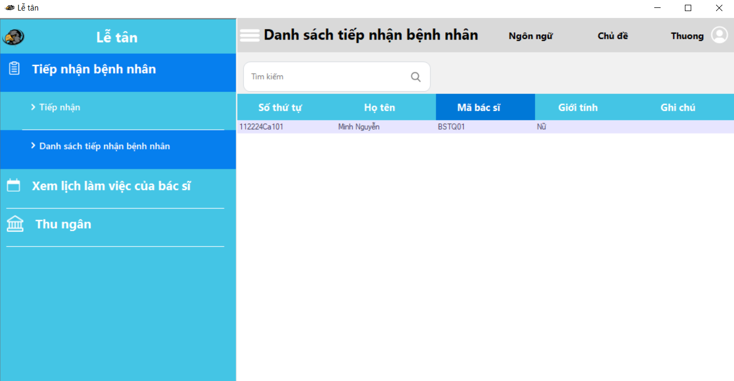

### Xem lịch làm việc bác sĩ

Người dùng là lễ tân có thể xem lịch làm việc của bác sĩ cũng như sắp xếp lịch làm cho bác sĩ bằng cách chọn “Xem lịch làm việc của bác sĩ”

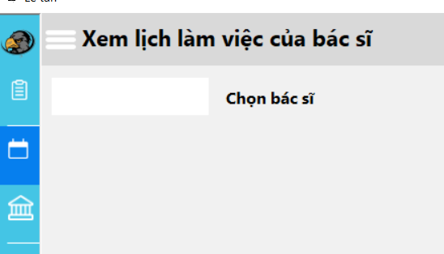

* Người dùng chọn ô “Chọn bác sĩ” để chọn bác sĩ muốn xem

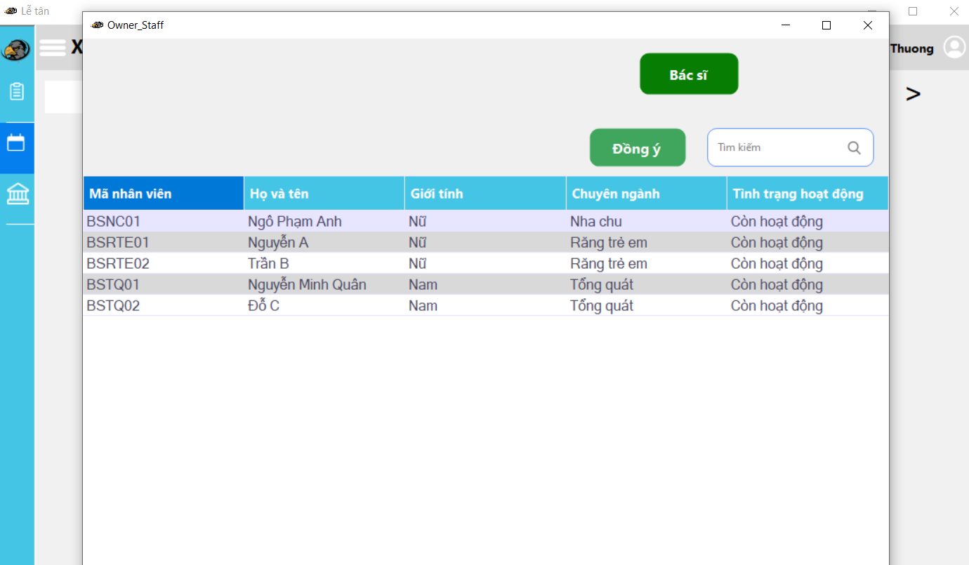

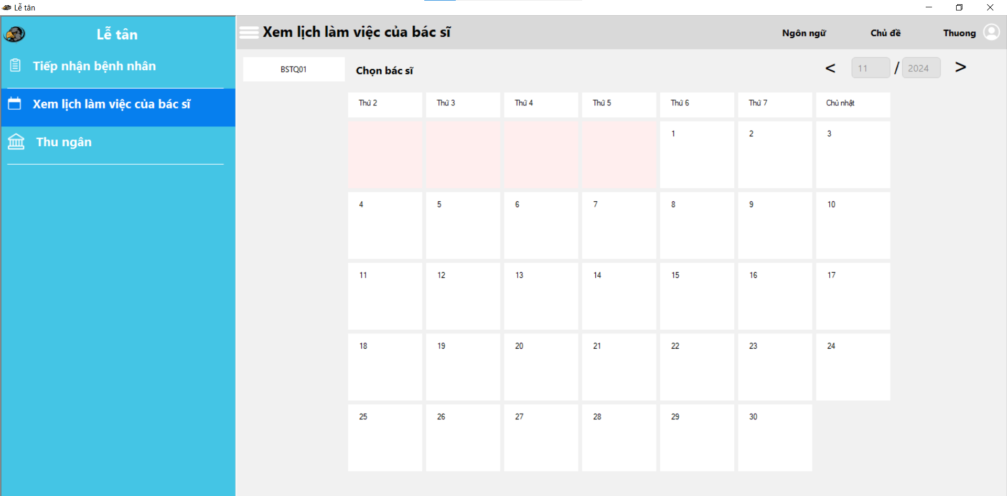

* Chọn vào ngày mong muốn bác sĩ làm việc để sắp xếp ca làm cho bác sĩ đó

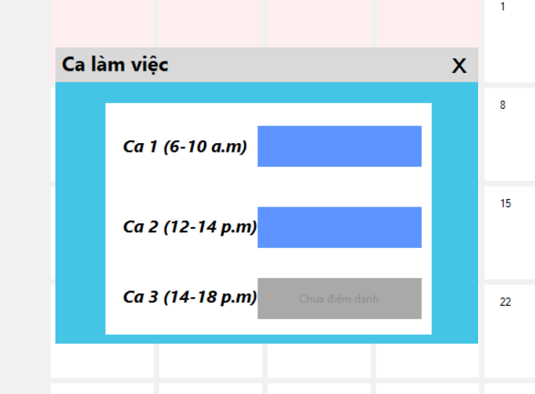

* Ngày làm của bác sĩ đã sắp xếp ca làm sẽ được hiển thị màu xanh lá cây

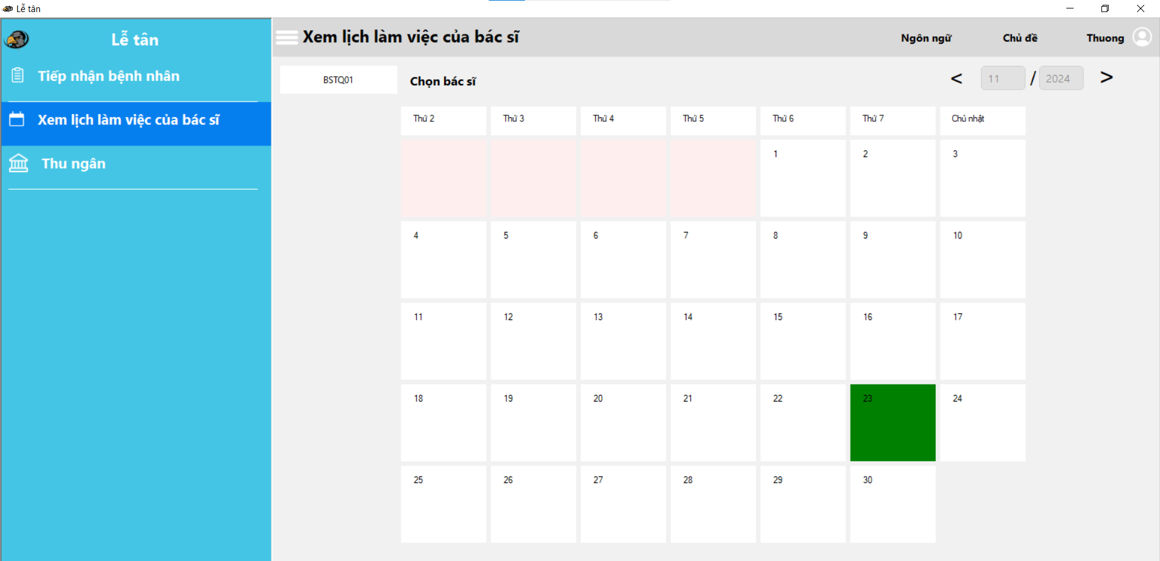

### Thu ngân

Lễ tân chọn “Thu ngân” để vào giao diện thu ngân

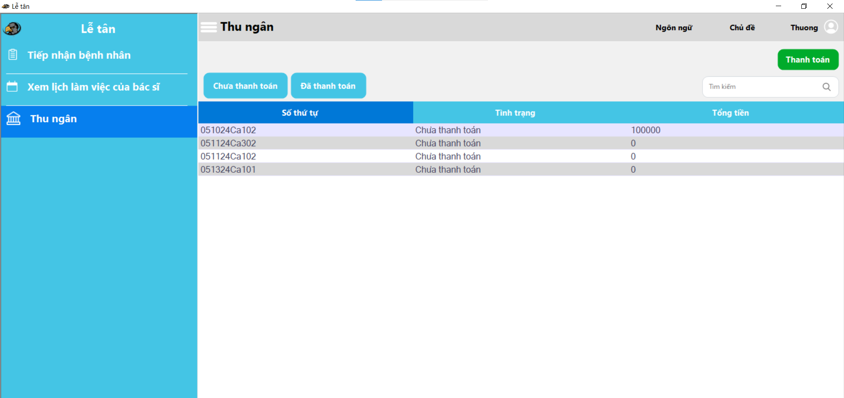

* Ở đây sẽ hiển thị danh sách các hóa đơn và tình trạng của hóa đơn đó
* Người dùng chọn hóa đơn muốn thanh toán và nhấn ô “Thanh toán” sẽ hiển thị giao diện thanh toán hóa đơn

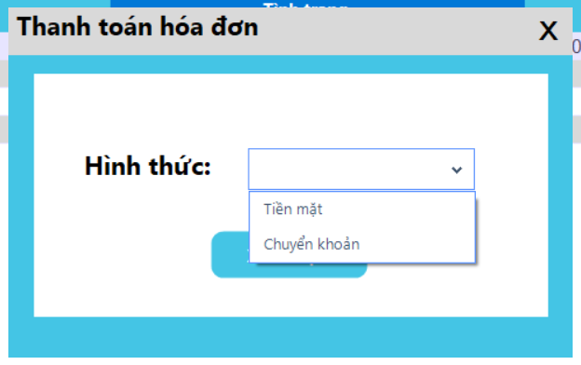

* Người dùng chọn Hình thức thanh toán và ấn “Xác nhận”
* Ấn “Đã thanh toán” để xem được danh sách hóa đơn đã thanh toán

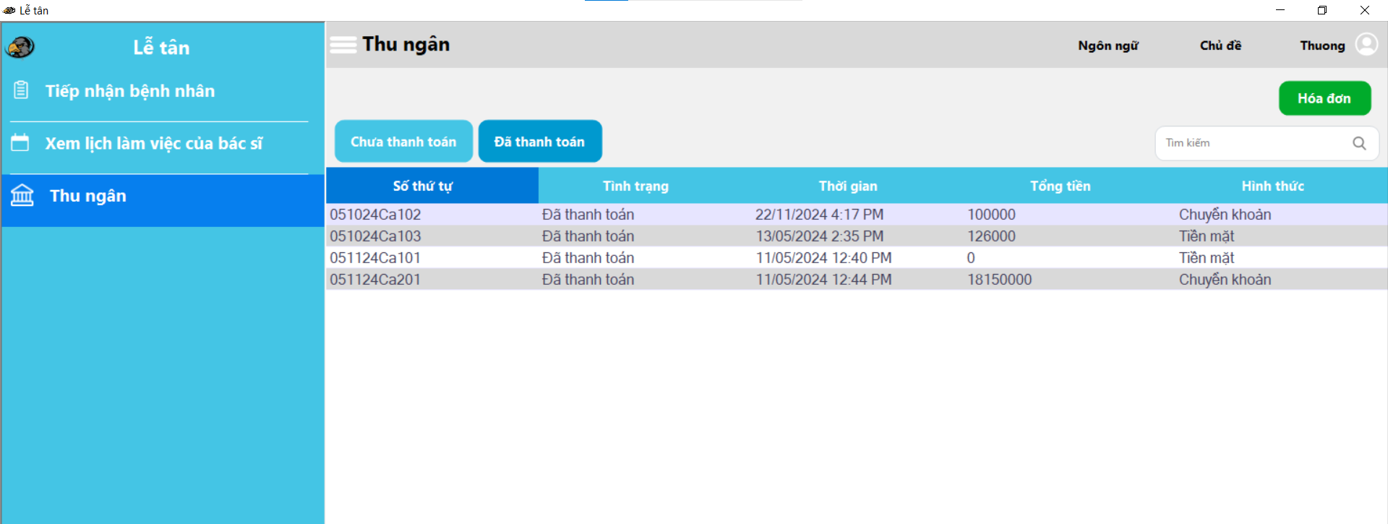

* Ngoài ra có thể chọn “Hóa đơn” để xem thông tin hóa đơn.

# Xử lý các sự cố phổ biến

## Không thể truy cập vào phần mềm

Nếu bạn gặp khó khăn trong việc mở phần mềm, có thể bạn đang rơi vào một trong những tình huống sau:

Kết nối Internet gặp vấn đề hoặc không có mạng. Bạn nên kiểm tra lại kết nối của mình, thử sử dụng một nguồn Internet khác, hoặc nhờ sự hỗ trợ từ chuyên gia IT để xác minh và khắc phục.

Bạn có thể đã chọn sai tệp khởi động. Hãy đảm bảo rằng bạn mở đúng tệp chương trình cần thiết.

## Không thể đăng nhập vào hệ thống

Khi gặp lỗi trong quá trình đăng nhập, chẳng hạn như sai tên tài khoản, mật khẩu hoặc thông báo tài khoản không tồn tại, bạn cần thực hiện những bước sau:

Xác minh và nhập lại thông tin tài khoản một cách chính xác.

Nếu thông tin đăng nhập đã đúng nhưng vẫn không thể truy cập, hãy liên hệ với quản lý hệ thống để được hỗ trợ và tìm hiểu nguyên nhân để khắc phục.

# Thông tin liên hệ

Trong quá trình sử dụng, nếu cần hỗ trợ, giải đáp thắc mắc hoặc gặp sự cố liên quan đến hệ thống, bạn có thể liên hệ qua email: [**technopent@gmail.com**](mailto:technopent@gmail.com) để được hỗ trợ nhanh chóng.